Муниципальное автономное дошкольное образовательное учреждение
"Детский сад № 19 комбинированного вида"

Эколого-образовательный проект
«Зимующие птицы»
(для детей 6-го года жизни)
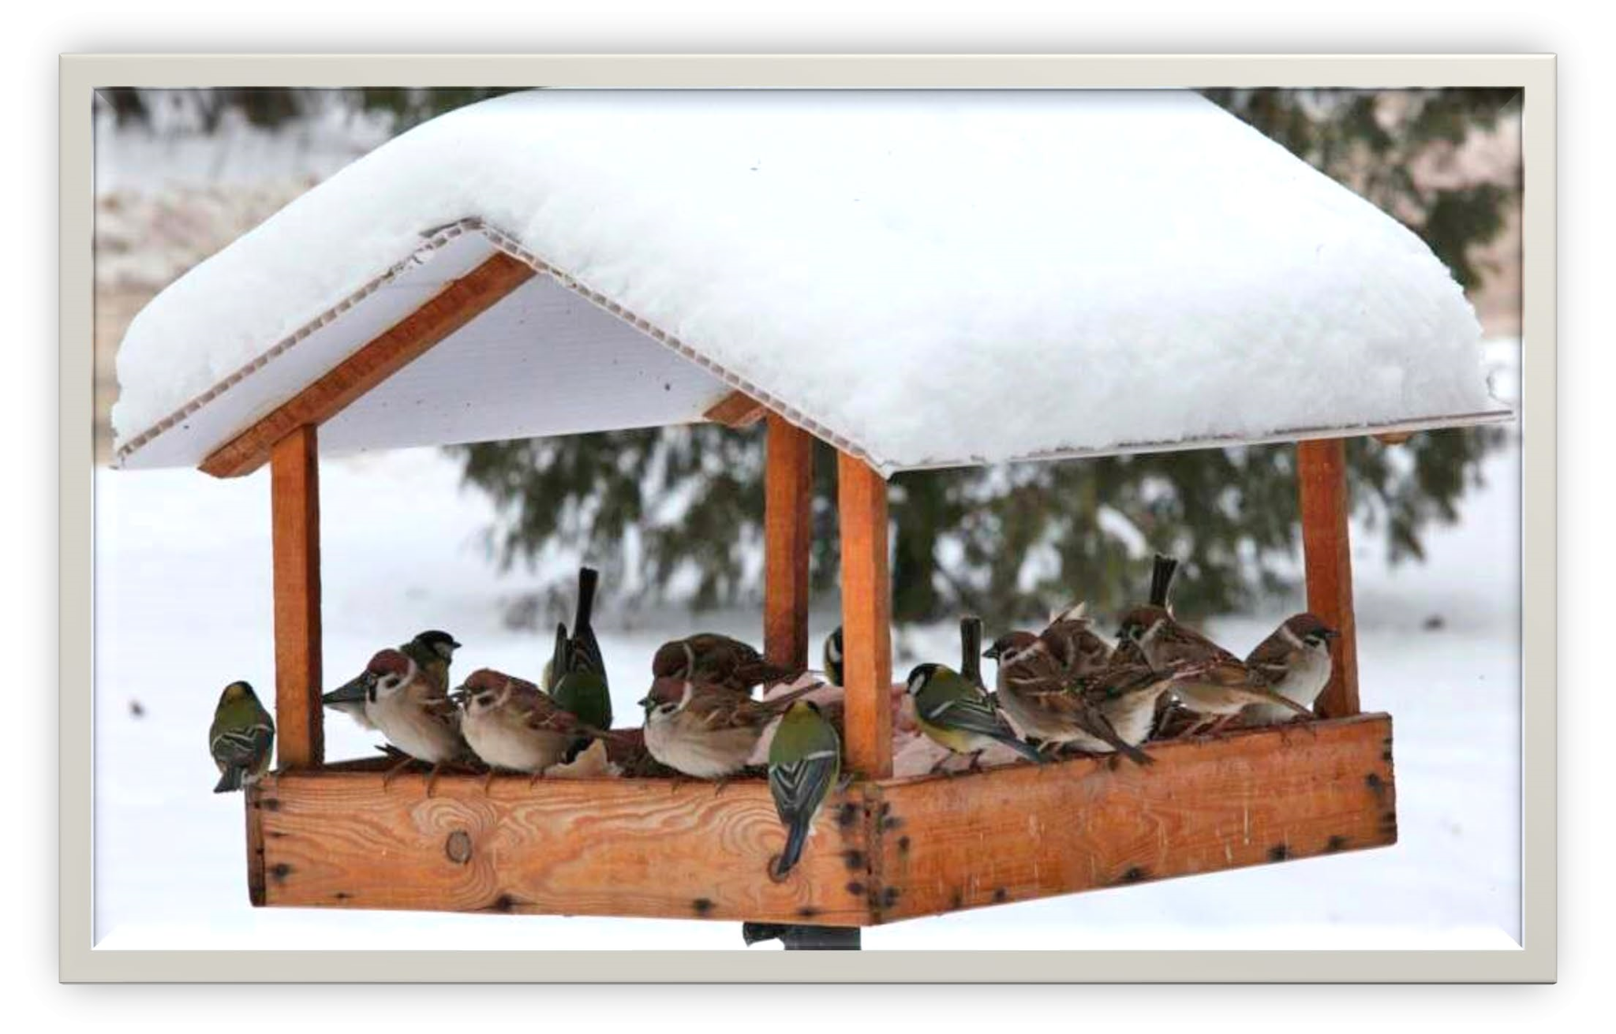

Разработчик:
Пуртова Елена Николаевна, воспитатель

г. Краснотурьинск
2022 год
Содержание

Пояснительная записка | 3
Реализация проекта | 6
Подготовительный этап проекта | 6
Основной этап проекта | 8
Заключительный этап проекта | 9
Используемые ресурсы | 11
Приложения | 12

Пояснительная записка.
В холодное время года перед зимующими птицами встают жизненно важные вопросы: как прокормиться. Доступной пищи становится значительно меньше, но потребность в ней возрастает. Иногда естественный корм становится практически недоступным, поэтому многие птицы не могут пережить зиму и погибают. В ходе образовательно – воспитательного процесса выявилось, что у детей недостаточно развиты знания о птицах родного края. Дети зачастую путают зимующих и перелётных птиц. Также у детей недостаточно развито чувство заботы о птицах. Следовательно, мы решили реализовать проект «Зимующие птицы». Это позволит расширить и углубить знания детей о птицах нашего края, послужит формированию бережного отношения к птицам, осознанию того, что необходимо ухаживать за пернатыми в самое трудное для них время года. В совместной работе с родителями мы должны повышать экологическое сознание ребёнка, стимулируя его интерес к помощи пернатым друзьям, тем самым побуждая чувства ребёнка. Очень важно, чтобы ребёнок мог оценить поведение человека в природе, высказать своё суждение по этой проблеме.
Реализация проекта.

Изучая с детьми 6-го года жизни сезонные изменения в природе, составляя рассказы по мнемотаблицам, по серии сюжетных картинок, была выявлена проблема.

Проблема:
Недостаточные представления о зимующих птицах у детей старшего дошкольного возраста. Трудности формирования у детей связной речи, способности пересказа литературных произведений, составления рассказов по картине и серии картинок, составления описательных рассказов.
В связи с этим для более глубокого изучения данной проблемы была разработана диагностика на основе комплексной программы Н.Е. Вераксы «От рождения до школы», что способствовало выявлению представлений детей о зимующих птицах по определенным критериям.
Результаты представлений детей о зимующих птицах
на декабрь 2021 года (на основе комплексной программы
«От рождения до школы» под редакцией Н.Е. Вераксы)
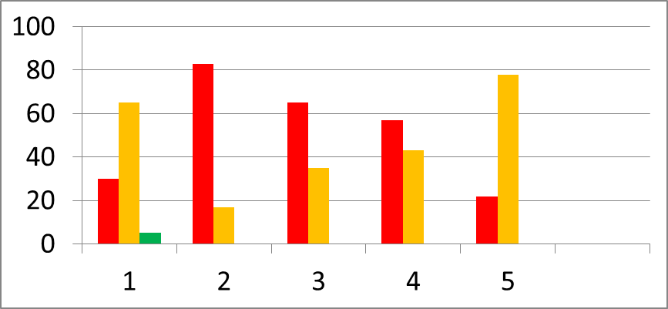
Условные обозначения:
1 - Умение узнавать птицу по внешнему признаку

2 - Умение различать птицу по голосу

3 - Умение отгадывать птицу по характерным признакам

4 - Умение рассказывать о повадках, питании птиц

5 - Умение рассказывать о зимующих птицах по картине
- не справляется;
- справляется с помощью;
- справляется

Для расширения представлений дошкольников о зимующих птицах, их повадках, образе жизни, для пробуждения в детях интереса к живой природе было принято решение о разработке эколого-образовательного проекта «Зимующие птицы»
Название проекта: «Зимующие птицы».

Авторы проекта: воспитатель старшей группы Пуртова Елена Николаевна МА ДОУ № 19.
Участники проекта: воспитатель группы, дети 5-6 года, родители воспитанников.

Цель: расширять и обогащать знаний о зимующих птицах.
Задачи:
- закрепить знания детей о зимующих птицах, о роли человека в жизни зимующих птиц;
-пополнить развивающую среду по теме проекта;
-воспитывать желание помогать птицам в трудное для них время;
-развивать интерес и любовь к родному краю в процессе экологического воспитания и умения отражать это в рисунке, лепке, аппликации, ручном труде.
Участники: педагог, дети и родители старшей группы.
Сроки выполнения: с 1.12.2021 г. по 31.03.2022 г.
Тип проекта: эколого-образовательный.
Вид проекта: групповой.
Эколого – образовательный проект включает в себя три этапа:
- подготовительный;
- основной (практический);
- заключительный.
Ожидаемые результаты:
Дети
- Сформированы элементарные представления о зимующих птицах.
- Сформированы представления о правильных способах взаимодействия с объектами природы.
- Развит интерес к наблюдению за объектами и явлениями природы.
Родители
- Повысился уровень экологической воспитанности родителей.
- Проводят с детьми наблюдения в природе и пресекают попытки жестокого обращения с объектами природы.
- Привлекают детей к совместному труду в природе, заботе о птицах.

ПЛАН ПОДГОТОВКИ И РЕАЛИЗАЦИИ ПРОЕКТА
ДЕЯТЕЛЬНОСТЬ ПЕДАГОГА | - наблюдения;  - беседа;  - сбор информации; работа с литературой;  - обработка собранной информации; ➢ творческая работа.
ДЕЯТЕЛЬНОСТЬ ДЕТЕЙ | - Игровые упражнения и дидактические игры  - Наблюдение за птицами на прогулке:  внешний вид, строение, питание, повадки, сходства и отличия.  - Рассматривание альбома «Зимующие птицы»  - Раскрашивание силуэтов птиц.  - Рисование птиц, опираясь на поэтапные образцы  - Пластилинография  - Аппликация
ДЕЯТЕЛЬНОСТЬ РОДИТЕЛЕЙ | - Рекомендации родителям по прочтению художественной литературы о зимующих птицах.  - Приобщить родителей к подбору художественной литературы (энциклопедии, сказки, рассказы, стихи, загадки) по данной тематике в книжный уголок группы.  - Выставка совместного с родителями творчества «Мы любим птиц!»
МАТЕРИАЛЫ И ОБОРУДОВАНИЯ | иллюстрации, пластилин, карандаши, загадки, различные крупы, цветная бумага атрибуты, силуэты птиц.

1 этап – подготовительный
На подготовительном этапе были намечены цель и задачи по реализации проекта.
Цель: Формирование экологических знаний о зимующих птицах и ответственного, бережного отношения к ним. Речевое развитие детей 6-го года жизни в процессе формирования экологических знаний о зимующих птицах и ответственного, бережного отношения к ним.
Задачи:
1. Пополнить предметно-развивающую среду по теме проекта.
2. Сформировать у детей систему знаний о зимующих птицах (воробьях, голубях, сороках, воронах, синицах, снегирях, свиристелях, совах).
3. Развивать интеллектуальные и творческие способности детей, психические процессы.
4. Развивать речемыслительные функции, способствующие развитию связной речи.
5. Привлечь воспитанников и родителей к помощи птицам в трудных зимних условиях.
Определены объект, предмет, гипотеза и планируемые результаты проекта.
Объект:
Педагогическая деятельность по формированию системы знаний о зимующих птицах.
Предмет:
Формы и методы ознакомления дошкольников с зимними явлениями природы и зимующими птицами.
Гипотеза:
Если правильно и планомерно организовать образовательную деятельность по ознакомлению дошкольников с природой, то это будет содействовать не только приобретению знаний о зимних явлениях и зимующих птицах, но и речевому развитию, трудовому, физическому и эстетическому воспитанию.
Планируемые результаты:

1. Формирование у детей системы знаний о зимующих птицах.
2. Повышение эффективности работы по развитию связной речи детей.
3.Обогащение словарного запаса детей.
5. Развитие умения играть в дидактические и настольно-печатные игры, разгадывать загадки о зиме, зимующих птицах.
6. Развитие интеллектуальных способностей детей, психических процессов.

7. Формирование желания осуществлять помощь птицам в трудных зимних условиях.

На подготовительном этапе подобран и изготовлен разный методический и дидактический материал по ознакомлению дошкольников с зимними явлениями природы и зимующими птицами, который оформлен в виде Учебно-методического комплекта (приложение 1). Подобрана художественная литература, развивающее видео, голоса птиц, песня о зимующих птицах, изготовлены дидактические и интерактивные игры, гимнастика для глаз и т.д.
Поскольку по наблюдениям с детьми мы определили, что не все птицы улетают на зиму в тёплые края, и те, которые проводят зиму с нами называются зимующими, мы стали уточнять и расширять знания детей о зимующих птицах, используя разный наглядный демонстрационный и дидактический материал.

2 этап - основной
декабрь– неделя  с 18.01.2021 г. по 22.01.2021 г. | - Беседа: «Что мы знаем о птицах?»  - Создание альбома «Зимующие птицы»  - Занятие: «У кормушки»  - Дидактические игры  - Рассматривание зимующих птиц.  - Подвижные игры  - Просмотр мультфильма «Высокая горка»  - Занятие «Птицы у кормушки»  - Памятка по кормлению птиц зимой  - Заучивание стихотворений по мнемотаблице.  - Чтение рассказов «Воробей» И.Тургенев; «Воробьишко» М.Горький;
январь | - Дидактические игры  - Занятие «Зимующие птицы в кормушке».  - Экспериментирование «Рассматривание птичьих следов»  - Подвижные игры  - Беседа «Покормите птиц зимой».  - Чтение рассказов «О чём плачет синичка?» Сухомлинский; «Ворона», «Воробей» Рубцова Н.  - Загадывание загадок  - Занятие пластилинография «Птички на кормушке»  - Изготовление кормушек
февраль | - Рассказывание о сезонных изменениях природы по мнемотаблицам, из личного опыта.  - «Беседа о птицах». Чтение и обсуждение о каждой зимующей птице.  - Составление рассказа о заботливом отношении к зимующим птицам по серии сюжетных картинок.  - Просмотр фильма «Детям о зимующих птицах».  - Дидактические игры: «Узнай и назови», «Подбери пару», «Чем угостишь?», «Счёт птиц».  - Самомассаж биологически активных зон «Снегири», «Сорока»  - Чтение рассказов и сказок: В. Бианки «Синичкин календарь», «Чей нос лучше?», «Кто чем поет?», «Птичьи разговоры», «Холодно в лесу, холодно», «Кто сыт, тому холод не страшен».
март | - Беседа «Кто и как заботится о птицах?».  - Составление описательных рассказов о зимующих птицах.  - Просмотр мультимедийной презентации «Зимующие птицы», «Чем нельзя кормить птиц?».  - Интерактивная гимнастика для глаз «Зимующие птицы».  - Чтение и обсуждение стихотворений: А. Прокофьева «Снегири», Н. Рубцова «Ворона» и др.  - Упражнение «Найди свистящую картинку» (снегирь, синица, свиристель).  - Дидактическая игра «Наоборот» (подбор эпитетов: воробей – маленький, ворон – большой и т.д.).
Работа с родителями | - Акция «С каждого по зернышку» – сбор корма для птиц.  - Рекомендации для совместных прогулок (наблюдение за птицами, обсудить внешний вид, окраску, почему не улетели; рассказать, где живут и чем питаются; вместе покормить птиц).  - Совместное изучение зимующих птиц с детьми на иллюстрациях в книгах и журналах.  - Конкурс «Зимующие птицы» (изготовление обьемных птиц)  - Буклет «Покормите птиц зимой».

3 ЭТАП – ЗАКЛЮЧИТЕЛЬНЫЙ
- Изготовление стенгазеты «Покормите птиц зимой».
- Выставка детско-родительских работ «Зимующие птицы»;
- Изготовление лепбука «Зимующие птицы»

В ходе реализации данного проекта:
- обогатилась предметно-развивающая среда в группе;
- сформировалась система знаний у воспитанников о зимующих птицах, гуманное отношение к природе, интерес и любовь к родному краю;
- дети научились самостоятельно решать экологические задачи и находить решения в сложных ситуациях;
- повысился уровень звуковой культуры речи, связной монологической и диалогической речи;
- родители приняли активное участие в жизни группы.

Таким образом, намеченные цель и задачи на промежуточном этапе реализации проекта были выполнены.
Для закрепления и совершенствования полученных знаний и умений о зимующих птицах необходимо реализовать проект до конца марта.

Список литературы:

- Богатеева З.А. Занятия аппликацией в детском саду: Кн. Для воспитателя дет. сада. – М.: Просвещение, 1988.
- Богатеева З.А. Чудесные поделки из бумаги: Кн. Для воспитателей дет. сада и родителей. – М.: Просвещение, 1992.
- Картушина М.Ю. Конспекты логоритмических занятий с детьми 5-6 лет. – М.: ТЦ Сфера, 2007.
- Ковалько В.И. Азбука физкультминуток для дошкольников: Практические разработки физкультминуток, игровых упражнений, гимнастических комплексов и подвижных игр (средняя, старшая, подготовительная группа). – М.: ВАКО, 2006.
- Павленко И.Н., Родюшкина Н.Г. Развитие речи и ознакомление с окружающим миром в ДОУ: Интегрированные занятия/ Под ред. К.Ю. Белой. – М.: ТЦ Сфера, 2006.
Интернет-ресурсы:

- http:// -dlya-doshkolnikov
- http://logoportal.ru/11266/.html
- http://nsportal.ru/detskiy-sad/zdorovyy-obraz-zhizni/2013/06/23/fizminutki-dlya-doshkolnikov
- http://ext.spb.ru/site/1470-2012-08-12-09-54-47.html
- http://pochemu4ka.ru/publ/108-1-0-1151
- http://ped-kopilka.ru/blogs/ermilova-irina/fizminutki.html
- http://schoolinfo.at.ua/publ/fizminutka/fizminutka_dlja_detej/12-1-0-315
- http://detsadmickeymouse.ru/load/fizkultura_v_detskom_sadu/fizminutki/fizminutki_dlja_detej_3_4_let/12-1-0-1162
- http://tmndetsady.ru/metodicheskiy-kabinet/konspektyi-istsenarii/fizminutki-gimnastika-palchikovyie-igryi/news1568.html
- http://www.maam.ru/detskijsad/fizkultminutki-499611.html

Приложение № 1

Перечень методических и дидактических материалов
учебно-методического комплекта
для реализации эколого-образовательного проекта
«Зимующие птицы»

- Фотографии зимующих птиц:
- воробья;
- голубя;
- сороки;
- вороны;
- дятла;
- синицы;
- снегиря;
- свиристеля;
- совы.

- Фотографии зимующих птиц, добывающих корм в природе в зимний период года.

- Голоса зимующих птиц:
- воробья;
- голубя;
- сороки;
- вороны;
- дятла;
- синицы;
- снегиря;
- свиристеля;
- совы.

- Презентации:
- «Зимующие птицы»
- «Чем питаются птицы зимой?»
- «Какие кормушки можно изготовить?»
- «Покормите птиц зимой!»

- Сюжетные картины, серия сюжетных картинок, мнемотаблицы для рассказывания о приметах зимы, о зимующих птицах.

- Мнемоквадраты, мнемотаблицы для разучивания стихотворений, чистоговорок о зимующих птицах.

- Картины художников о зиме, зимующих птицах.

- Дидактические игры:
- «Сложи картинку птицы» (по образцу);
- «Найди пару»;
- «Найди такую же птицу»;
- «Четвертая лишняя»;
- «Собери птицу по частям»;
- «Накорми птиц».

- Интерактивные дидактические игры:
- «Узнай птицу по голосу»;
- «Четвертая лишняя».

- Материал для работы с родителями:
- Буклет «Покормите птиц зимой»

Приложение № 2
Конспекты бесед, занятий, наблюдений, художественное слово, дидактические и настольные игры.
БЕСЕДА С ДЕТЬМИ СТАРШЕЙ ГРУППЫ.
ТЕМА: «ПОКОРМИТЕ ПТИЦ ЗИМОЙ»
Цель: Формировать у детей обобщенное представление о зимующих птицах.
вызвать желание помогать им в трудных зимних условиях.
Задачи: Формировать знания детей о птицах, как о живых существах, дать представление о том, как зимуют птицы, чем им могут помочь люди. Закрепить причину их перелетов (перелетные, кочующие, зимующие). Воспитывать интерес и любовь к природе родного края, формировать эмоциональную и неравнодушную личность в ребёнке, способную понять и пожалеть «братьев наших меньших» вызывать стремление беречь птиц, помогать им.
Содержание:
Воспитатель беседует о том, что зима давно уже вступила в свои права: дуют холодные ветра, мороз сковал землю, кругом лежит снег, голые деревья скрепят от холода.
- А как живется зимой птицам? (Голодно птицам, насекомые в зимней спячке, плоды, ягоды, семена трав – под снегом. Мало корма находят птицы зимой. С утра до вечера ищут себе крохи пропитания. Пуховые, теплые, перьевые шубки защищают от холода, но не от голода).
В суровые годы из десяти синиц за зиму выживает только одна. Девять погибают от голода.
- Жалко? (Очень жалко)
- Послушаете стихотворение Н. Грибачева.
Ну, морозы, ну, морозы,
Нос наружу – ой – ой – ой!
Даже белые березы
В серой корке ледяной.
Даже белки - непоседки
В ожидании тепла
Не снуют на ветку с ветки, Не вылазят из дупла.
И голодная синица
Тихо плачет у окна: «Негде греться и кормиться, Ни козявки, не зерна.
День дымит морозной далью,
Ночи стылы и темны,
Замерзаю, голодаю,
Не дожить мне до весны! »
- Ребята, кто же сможет помочь голодающим птицам?
- Правильно, птицам на помощь должны прийти люди. И надо спешить! Дорог каждый час!
- Послушайте продолжение стихотворения.
И сказал Сережка: «Ладно!
Потерпи не долгий срок… »
И достал он из чулана
Длинный гвоздь и молоток.
Похрустев по снежной корке,
Где петлял следами лис,
Закрепил у старой елки
На пеньке фанерный лист.
А на лист – зерна,
А на лист – пшена,
Конопли две горсти – Собирайтесь, гости!
- Ребята, а вы хотите помочь птицам? А как?
- Правильно, можно сделать и повесить кормушки.
Воспитатель предлагает разные варианты кормушек. Дети рассматривают и делятся предположениями, какую кормушку они сделают дома с родителями для «Птичьего кафе».
- Но чем мы будем их кормить? Хорошо, если летом собраны семена сорных трав, деревьев, плоды кустарников. А если нет? Что делать? Надо сказать, что в зимнее время птицы становятся менее разборчивы в еде и едят то, что летом бы не стали есть. Поэтому для подкормки годится пища с нашего стола. Можно повесить кусочки несоленого сала, жира, мяса, творога. Можно предложить птицам остатки крупяной каши и крошки хлеба. Вороны любят очистки от овощей и любую пищу, воробьи - крупу, семена, хлеб. Снегири – семечки арбуза, тыквы; свиристели – рябину, маслины. ьш
- Чтобы правильно кормить птиц, необходимо соблюдать некоторые правила:
- во время подкормки не сорить, не оставлять на улице полиэтиленовые пакеты, жестяные банки, коробки;
- подкармливать в одном и том же месте, желательно в одно и то же время, птицы будут сами прилетать к этому времени;
- кормить птиц регулярно, ежедневно, нельзя подкармливать время от времени, именно в морозы нужна пища каждый день, чтобы птицам выжить;
- корма класть немного, именно для того, чтобы подкормить, поддержать в трудное время.
Воспитатель говорит, что во время кормления птиц интересно за ними понаблюдать, как они быстро слетаются, как будто сообщают друг другу.
- Какой внешний вид у птиц? Какое поведение? Что едят разные птицы?
- Если стоять тихо, не двигаясь, не шумя, можно открыть для себя множество птичьих тайн.
- Ребята, послушайте стихотворение А. Яшина.
Покормите птиц зимой,
Пусть со всех концов
К вам слетаться, как домой, Стайки на крыльцо.
Небогаты их корма,
Горсть одна нужна, Горсть одна – и не страшна Будет им зима.
Сколько гибнет их –
Не счесть, видеть тяжело! А ведь в нашем сердце есть И для них тепло.
Разве можно забывать:
Улететь могли,
А остались зимовать
Заодно с людьми…
- Если мы позаботимся о птицах зимой, летом птицы позаботятся о наших садах, лесах, парках и т. д.
- Каких зимующих птиц вы знаете? (Воробьи, голуби, синицы, сороки, вороны, снегири, дятлы, и т. д.)
- Зимующие птицы с нашей помощью доживут до весны и …
По небу весело скользят,
Летят пернатые друзья И пропоют, чирикая:
«Спасибо вам великое!»

БЕСЕДА: «ЧТО МЫ ЗНАЕМ О ПТИЦАХ»
Цели:
  - Формировать экологическую культуру у детей;
  - Прививать любовь к природе и воспитывать бережное отношение к ней.
Задачи:
  - расширить знание детей о зимующих птицах;
  - формировать умения и навыки наблюдения за птицами;
  - воспитывать доброжелательное отношение к птицам;
  - вызывать стремление беречь их, помогать зимующим птицам;
  - совершенствовать монологическую речь ;
  - совершенствовать диалогическую речь;
Словарная работа: клест, свиристель; зимующие птицы; перелётные птицы.
Оборудование к занятию: картинки с птицами, кормушка.
Методика проведения занятия:
1.Вводная часть:
Воспитатель: Ребята, у нас сегодня очень интересное занятие. Сегодня мы поговорим о………..
Воробьи, стрижи, пингвины,
Снегири, грачи, павлины, Попугаи и синицы:
Одним словом это – ... (птицы) Ответы детей.
Воспитатель: Правильно ребята, сегодня мы поговорим о птицах.

2.Основная часть:
Игра "Прилетели птицы"
Я сейчас буду перечислять птиц, но если вы услышите что-нибудь другое, хлопайте в ладоши, топайте ногами!
Прилетели птицы: голуби, синицы, аисты, вороны, мухи и стрижи (на слово "мухи" - хлопают в ладоши).
Прилетели птицы: голуби, синицы, аисты, вороны, галки, макароны (на слово "макароны"- хлопают в ладоши).
Прилетели птицы: голуби, синицы, чижи, чибисы, вороны, галки, стрижи, комары, кукушки (на слово "комары"- хлопают в ладоши).
Прилетели птицы: голуби, куницы, овсянки, поползни, дятлы (на слово "куницы"- хлопают в ладоши).
Прилетели птицы: голуби, синицы, галки, стрижи, чибисы, чижи, аисты, кукушки, даже совы и скворцы… Все вы молодцы!

Скажите, пожалуйста, как называются птицы, которые остаются с нами зимовать.
Ответы детей.
Воспитатель: Молодцы, зимующие. Каких зимующих птиц вы знаете?
Ответы детей.
Воспитатель: Правильно. Послушайте стихотворение:
Покормите птиц зимой,
Пусть со всех концов
К вам слетятся, как домой, Стайки на крыльцо.
Небогаты их корма,
Горсть одна нужна,
Горсть одна – и не страшна Будет им зима.
Сколько гибнет их –
Не счесть, видеть тяжело!
А ведь в нашем сердце есть
И для них тепло.
Разве можно забывать:
Улететь могли, А остались зимовать Заодно с людьми.
Воспитатель: Как вы думаете ребята, что страшнее птицам холод или голод?
Ответы детей.
Воспитатель: Конечно же, голод. Кто же может помочь птицам зимой?
Ответы детей.
Воспитатель: Правильно, человек. Мы с вами можем помочь нашим маленьким друзьям. А как мы поможем им?
Ответы детей.
Воспитатель: Мы смастерим птичек.
Мы будем отгадывать загадки про зимующих птиц, а картинки с отгадками будем прикреплять к кормушке. Я весь день ловлю жуков, Ем букашек, червяков.
Зимовать не улетаю,
Под карнизом обитаю. Чик-чирик! Не робей!
Я бывалый...(воробей) Трещала с самого утра:
Пор-ра! Пор-ра!
А что пора? такая всем морока,
Когда трещит...(сорока) Спиною зеленовата,
Животиком желтовата,
Чёрненькая шапочка
И полоска шарфика. (синица)
Чернокрылый,
Красногрудый
И зимой найдет приют:
Не боится он простуды –
С первым снегом тут как тут! (снегирь)
Воспитатель: Молодцы. Посмотрите, сколько птиц слетелось к нашей кормушке.
Воспитатель: Угадайте, какая птица произносит такие звуки:
Кар-кар! (ворона)
Чик-чирик, чив-чив! (воробей)
Ча-ча-ча! (сорока)
Свири-свир! (свиристель)
Цок-цек, цок-цек! (клёст)
Рюм-рюм-рюм! (снегирь)
Синь-синь-синь! (синица)
Воспитатель: Молодцы!
Физкультминутка. Пальчиковая гимнастика.
Мы кормушку смастерили.
Мы столовую открыли. Воробей, снегирь – сосед,
Будет вам зимой обед!
В гости в первый день недели
Две синицы прилетели,
А во вторник – снегири, Ярче утренней зари!
Три вороны были в среду
Мы не ждали их к обеду.
А в четверг со всех краев –
Десять жадных воробьев
В пятницу в столовой нашей
Голубь лакомился кашей.
А в субботу на пирог
Прилетело семь сорок.
Воспитатель: Я вам хочу напомнить, что еда с нашего стола для птиц не годиться. Синичке можно предложить кусочек несолёного сала, воробьям хлебные крошки, крупу, семена, вороны всеядные птицы, снегири любят семечки арбуза, тыквы, облепихи, барбариса, свиристели любят рябину, голуби любят крупу и хлеб. Клёст очень любит еловые и сосновые шишки, крепкий клюв крестом ловко шелушит шишки. Ещё клёст удивителен тем, что в трескучий мороз выводит птенцов.
Чтобы кормить птиц, необходимо соблюдать некоторые правила:
Чтобы правильно кормить птиц зимой, необходимо соблюдать следующие правила:
- во время подкормки не сорить, не оставлять на улице полиэтиленовые пакеты, жестяные банки, коробки – лучше сделать кормушки;
- подкармливать в одном и том же месте, желательно в одно и тоже время, птицы сами будут прилетать к этому времени;
- кормить птиц регулярно, ежедневно, нельзя подкармливать время от времени, именно в морозы нужна пища каждый день, чтобы птицам выжить;
- корма класть немного, именно для того, чтобы подкормить, поддержать в трудное время.
- Развешивайте кормушки в спокойных для птиц местах.
- Кормушки нужно держать в чистоте.
- Следите, чтобы в кормушке не было снега.
- Помните, что основные зимние корма: семечки арбуза, дыни, тыквы, пшеничные отруби, овсяные хлопья, пшено, семена подсолнечника (не жаренные, не солёные), сушёные ягоды боярышника, шиповника, крошки белого хлеба, несолёное свиное сало, говяжий жир. Нельзя давать чёрный хлеб.
Запомнили? Давайте повторим некоторые правила.
Ответы детей.
3.Заключительная часть:
Воспитатель: А сейчас выходите, вставайте в круг, и давай те поиграем.
Игра называется “Угадай-ка”. Я вам буду бросать мяч, и называть птицу, а вы будете говорить перелётная это птица или зимующая.
Проводится игра.
Воспитатель: Молодцы! Сегодня мы с вами говорили о зимующих птицах, как мы можем им помочь зимой. Что вам понравилось на занятии?
Ответы детей.
Воспитатель: А что было сложного на занятии?
Ответы детей.
Рефлексия
Воспитатель: А сейчас я предлагаю вам посмотреть видеофильм о зимующих птицах

КОНСПЕКТ ЗАНЯТИЯ "ЗИМУЮЩИЕ ПТИЦЫ В
КОРМУШКЕ"
Цель:
Учить детей изображать птиц аппликационным способом из отдельных частей разной формы и величины.
Задачи:
Продолжать формировать умения разрезать квадрат по диагонали на 2 прямоугольника.
Продолжать формировать умения вырезать круг из квадрата, овал из прямоугольника.
Закреплять навыки рисования мелких частей тела: клюв, лапки.
Развивать у детей речь, мелкую моторику пальцев рук, творческое воображение.
Воспитывать аккуратность, бережное отношение и заботу о птицах.
Методика проведения занятия:
1.Вводная часть:
Воспитатель: Ребята, сядьте ровненько, спина прямая, ноги вместе. Скажите, а какое время года сейчас?
А какие птицы зимуют с нами? Как их называют одним словом? - Зимующие.
Назовите их. И почему они не улетают в теплые края, а остаются с нами зимовать? (ответы детей)
А как вы думаете, ребята, трудно птицам зимовать? Почему? (ответы)
А как люди и мы с вами можем помочь птицам перезимовать и не погибнуть в холодную зиму (ответы)
2.Основная часть:
Вот и мы сегодня будем делать зимующих птиц в технике пластилинография. А каких будем делать птиц, отгадайте:
1. В серой шубке перовой и в морозы он герой,
Скачет, на лету резвиться, не орел, а все же птица.
(воробей)
2.Чернокрылый, красногрудый и зимой найдет приют,
Не боится он простуды, с первым снегом тут как тут. (снегирь)
3.Постучит в окошко птичка, ты кто? (синичка)
Чтоб не мерзла за окошком, я ей кину хлеба крошку.
Да, ребята, мы сегодня будем делать аппликацию зимующих птиц; снегиря, воробья, синицу. А сейчас немножко отдохнем. Встали.
Физкультминутка:
Птички в гнездышках сидят и на улицу глядят,
Погулять они хотят и тихонечко летят.
А сейчас, ребята, пройдите за рабочие места.
Давайте с вами рассмотрим птиц и их окрас (Дятел, синица, воробей снегирь.) Подготовим пластилин.
А сейчас сделаем пальчиковую гимнастику "Дружба" Практическая деятельность детей.
3.Заключительная часть:
Дети своих птичек вывешивают на доску.
Рассматривают птиц, делятся впечатлениями.

Занятие аппликации в старшей группе
«Снегирь на ветке рябины».
Воспитатель: Пуртова Е.Н.
Цель: Учить изображать птиц аппликативным способом.
Задачи:
Образовательная:
Расширить представление детей о снегире;
Учить передавать в аппликации образ птицы, особенности головы и туловища, хвоста;
Учить детей вырезать по контуру, красиво располагать изображение на листе бумаги по образцу.
Дорисовывать ягоды на ветке рябины.
Развивающая:
Развивать аккуратность в наклеивании изображения;
Развивать воображение, любознательность;
Совершенствовать общую и мелкую моторику.
Воспитательная:
Воспитывать бережное отношение к птицам.
Демонстрационный материал: иллюстрации с изображением снегиря, образец, выполненный воспитателем.
Материалы к занятию: картон черного цвета, бумага серого и красного цвета на которой обведены детали. Белый картон с нарисованной веточкой. Клей-карандаш, ножницы, салфетка клеенчатая на стол.
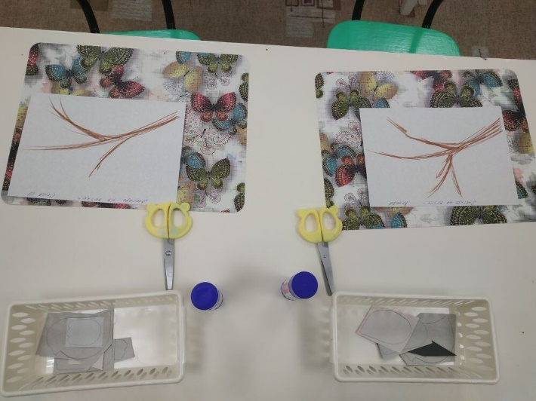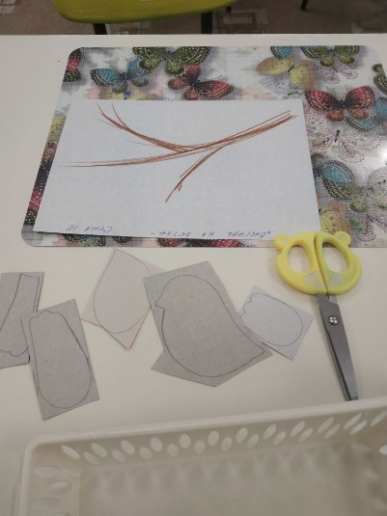

Методические приемы: загадывание загадок, беседа-диалог, рассматривание иллюстрации и беседа по ним, физкультминутка «Снегири», продуктивная деятельность, подведение итогов.
Ход занятия
1. Беседа
- Скажите, какое сейчас время года?
- А каких птиц зимой мы можем увидеть в городе зимой?
- Молодцы, а теперь, отгадайте загадку.
Кто сидит в тенистом парке
На рябиновых ветвях?
Красногрудый, в черной шапке,
Сзади крылышки блестят.
Весь напыщенный и важный,
Как из дальних стран визирь.
Знают все, и знает каждый,
Что зовут его …
(Снегирь.)
- Правильно, сегодня мы будем говорить о снегире.
Показ иллюстрации.
Снегирь – это зимующие дома птицы, не улетающие осенью в теплые края. Весну и лето они проводят в северных лесах, а осенью прилетают в наши парки и сады, клюют ягоды рябины или шиповника.
Снегирь – красивая птица. Посмотрите, как она выглядит. Верхняя часть головы, крылья и хвост у него какого цвета? А грудь, брюшко и щеки?
2. Физкультминутка
Вот на ветках посмотри,
(руками хлопают себя по бокам)
В красных майках снегири.
(показывают на грудки)
Распустили перышки,
(руки слегка в стороны)
Греются на солнышке.
(шевелят пальчиками)
Головой вертят, вертят.
(повороты головы вправо, влево)
Улететь они хотят.
Кыш! Кыш! Улетели!
3. Рассматривание образца. Уточнение последовательности и приемов выполнения работы.
4. Продуктивная деятельность.
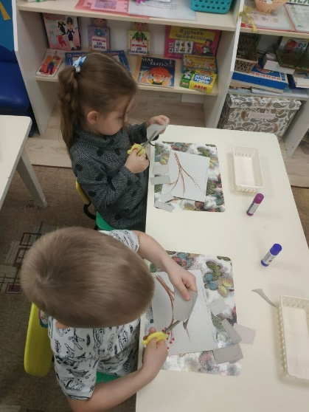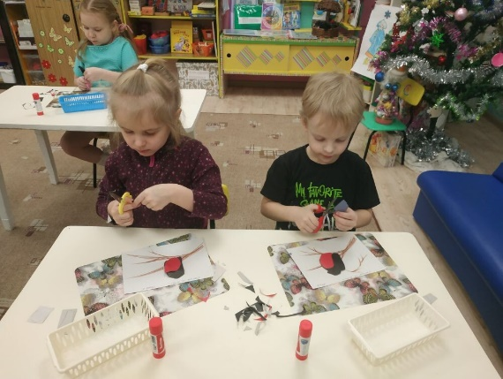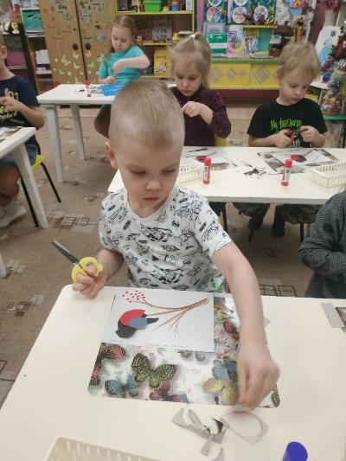
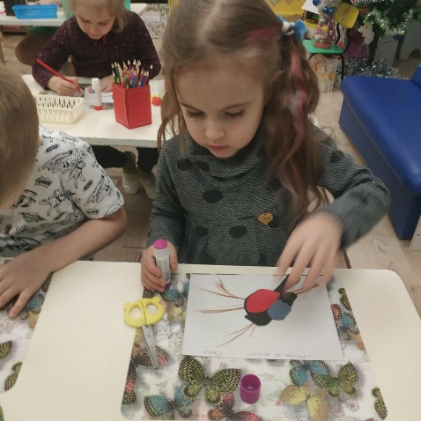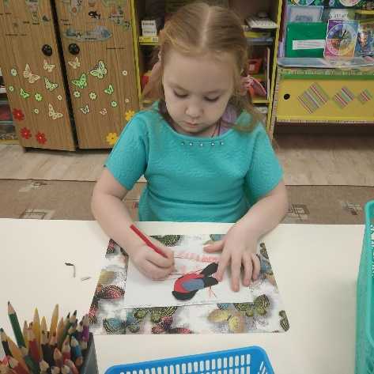
5. Итог.
- Как называется эта птица?
- Назовите, что есть у птицы?
- Какого цвета перышки у снегиря?
6. Составление выставки детских работ.
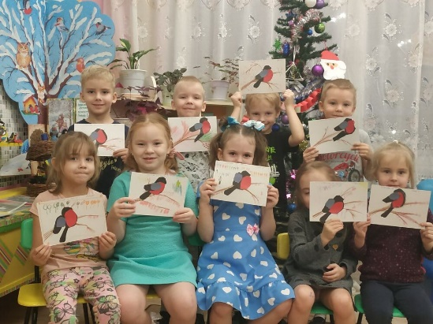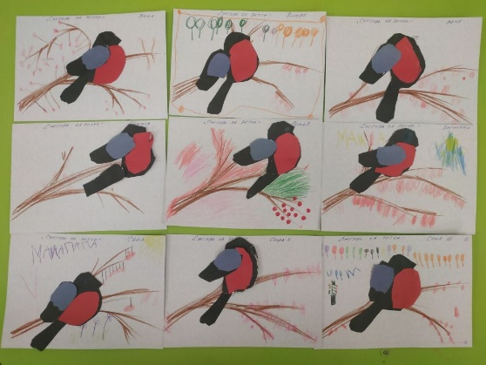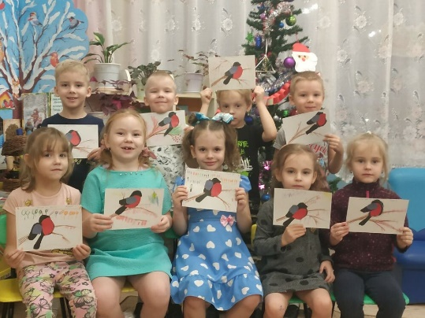

Конспект занятия по развитию речи в старшей группе «У кормушки»
Цель: обучение составлению рассказа по картине; учить согласовывать слова в предложениях; упражнять детей в отгадывании птиц по их описанию;
Задачи: Развивать связную монологическую речь, стимулировать
и развивать речевое творчество детей; Продолжать воспитывать стремление сохранять и оберегать природный мир, видеть его красоту, следовать доступным экологическим правилам в деятельности и поведении .
Оборудование: картина «Кормушка», предметные картинки с изображением зимующих птиц, проектор.
Ход занятия:
(воспитатель включает проектор, слайдовая презентация по тексту)
Воспит. Бескрайние просторы нашего северного Урала. Прекрасны леса, реки и озера. Разные птицы прилетают к нам весной и остаются на зиму в этом суровом крае. Дни зимой коротки, редко выглядывает солнце, а ночи длинные и морозные. В такое время года птицы всегда страдают от голода и холода. Люди проявляют заботу о них и помогают перезимовать.
Загадка о кормушке.
Что за стол среди берез Под открытым небом?
Угощает он в мороз
Птиц зерном и хлебом.
Почему столовую для птиц называют кормушкой?
Показ картины и беседа по ней.
- Куда прилетели птицы? (в столовую для птиц, к кормушке)
- Кто сделал кормушку для птиц? (папа, дедушка)
- Как вы думаете, что нужно для постройки кормушки? (дощечки, гвозди, молоток, верёвка)
- Куда дети повесили кормушку? (на дерево, на ветку)
- Какие угощения дети приготовили для птиц? (сало, ягодки рябины, семечки, пшено, крошки)
- Какие птицы прилетели к кормушке? (Синицы, воробьи, снегири) 7. Как можно назвать этих птиц одним словом? (зимующие птицы)
Воспит. Ребята я предлагаю вам послушать рассказ по этой картине.
Рассказ воспитателя. Наступила холодная зима. Голодно птицам в лесу. Дети попросили папу сделать кормушку. Принесли дощечки, гвозди, молоток. Когда кормушка была готова, дети закрепили её на деревце, и насыпали в неё угощение: семечки, пшено, крошки, подвесили кусочек сала и гроздь рябины. Сначала на кормушку прилетели воробьи, потом синицы, а потом и снегири. Птицы быстро клевали корм. Дети остались довольны.
Воспит. А теперь я предлагаю вам ребята придумать свой рассказ по этой картине.
Творческое задание.
1. Придумать рассказ по аналогии.
(дети придумывают свои рассказы аналогичные воспитателю 2-3 реб.)
Воспит. Вы составили интересные рассказы, давайте немного отдахнём.
Динамическая пауза «Снегири».
Вот на ветках, посмотри, (опущенными руками показывают грудку)
В красных майках снегири
Распустили пёрышки (хлопают себя по бокам)
Греются на солнышке
Головой вертят,
Улететь хотят
Улетели! Улетели! (бегут по кругу взмахивая руками) За метелью, за метелью.
(2раза)
Воспит. Кто ещё хочет рассказать свой рассказ? (2-3реб)
Воспит. Вы составили интересные рассказы, а теперь я предлагаю вам поиграть в игру.
Игра «Узнай по описанию»:
- Шустрый, быстрый, ловкий, драчливый боевой, смелый. (воробей)
- Красногрудый, ленивый, грустный, малоподвижный. (снегирь)
- Желтогрудая,тонконогая, юркая, весёлая, умная. (синица)
- Красноголовый, большой, умный, зимующий, всё время стучащий. (дятел) 5. Большеглазая, сонная, ночная, малоподвижная, зимующая. (сова) Воспит. Какие молодцы всех угадали.
Итог:
- Чем страшна зима птицам?
- Как дети помогли птицам?
- Какие угощения дети приготовили для птиц?
- Какие птицы прилетели к кормушке?
- Как назвать этих птиц одним словом?

Дидактические игры.
- «Один – много»
Цель: закрепить понятие «один» - «много»; упражнять в образовании названий птиц единственного и множественного числа.
- «Назови одним словом»
Цель: упражнять в узнавании птиц по их внешнему виду, правильно называть;
уточнить понятие «зимующие птицы»; развивать внимание, память; воспитывать заботливое отношение к птицам.
- «Назови птицу по описанию»
Цель: упражнять в узнавании птиц по описанию; развивать внимание, логическое мышление.
- «Кто из птиц лишний»
Цель: упражнять в узнавании зимующих птиц по внешнему виду; уточнить понятие «перелётные птицы», вспомнить их названия, уметь различать с зимующими птицами; развивать внимание, память.
- «Кто из птиц улетел»
Цель: формировать умение узнавать зимующих птиц, правильно их называть; развивать зрительное внимание, память.
- «Где какая птица находится»
Цель: формировать умение узнавать зимующих птиц, правильно их называть; развивать умение ориентироваться в пространстве, употребляя в речи понятия «вверху», «внизу», «слева», «справа», «между», «под», «над», «на»
Настольно-печатные игры.
Лото: «Животный мир», «Зимующие птицы», «Чей обед?».
Цель: развивать интерес к птицам, расширять кругозор и обогащать словарный запас детей новыми терминами, развивать связную речь.
Сюжетно-ролевые игры.
«Птичий двор», «Ветеринарная клиника», «В гости к птицам».
Цель: развить интерес к птицам и их образу жизни, учить подражать людям разных профессий; воспитывать любовь к птицам; продолжать учить играть всем вместе, партнёрским отношениям со сверстниками.
Словесные игры: «Чей дом?», «Доскажи словечко».
Цель: расширить у детей знания о птицах, научить их правильно называть, продолжать развивать умение слушать и слышать собеседника, развивать речь, память, образное мышление.
Подвижные игры: Подвижная игра с речевым сопровождением «Птички», «Веселый воробей», игра малой подвижности «Гуленьки», «Птички в гнездышках», «Птички в гнездышках», «Воробышки и кот»,.
Цель: координация речи с движением, работа над темпом и ритмом речи, развитие творческого воображения, закрепить знания детей о характерных движениях птиц, научить имитировать их голоса, закрепить знания детей о птицах, о действиях, которые они совершают.
Коммуникативная деятельность.
- Чтение рассказов: И. Тургенева «Воробей», М. Горького «Воробьишко» + просмотр мультфильма, Н. Рубцова «Воробей» и «Ворона». Сухомлинского «О чём плачет синичка»,
- Просмотр мультфильма «Высокая горка»,
- Просмотр презентаций: "Зимующие птицы", "Кормушки". Творческое рассказывание по сюжетным картинкам «Как я спас птичку».
- Заучивание и чтение стихотворений о зимующих птицах; обсуждение пословиц, поговорок, отгадывание загадок; рассматривание иллюстраций с изображением зимующих птиц.
Цель: формировать у детей интерес к объектам живой природы, учить сопоставлять образы, созданные поэтами со своими наблюдениями. Воспитывать бережное отношение к птицам.
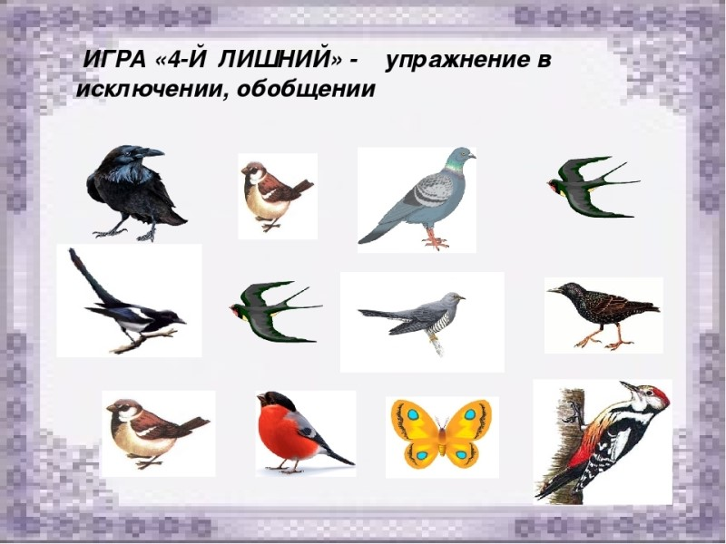

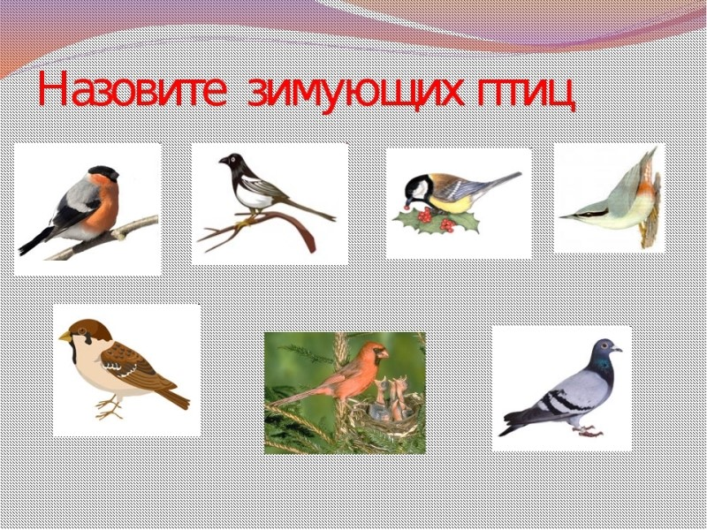

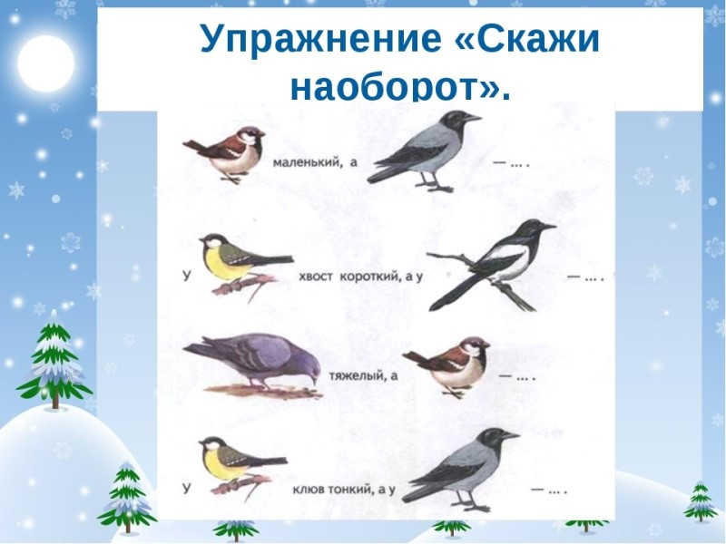

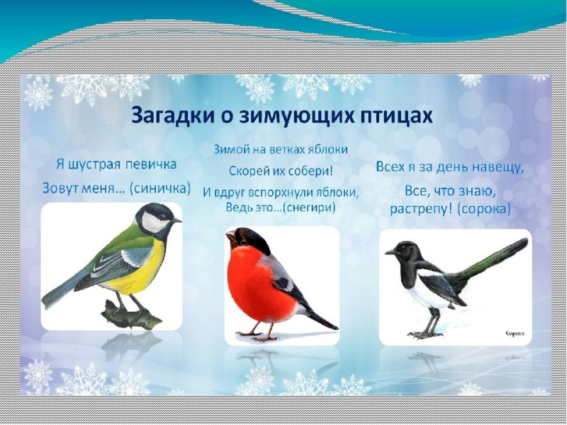

Наблюдение за птицами зимой.
Цель:
- формировать представления о жизни птиц зимой;
- воспитывать желание заботиться о птицах, выделяя признаки живого.
Ход наблюдения:
Не видно в лесу тропинок,
В тулупах кусты стоят. Уснувших жуков и личинок Укрыл под корой снегопад.
Лети же, пичуга, к людям
И прячься скорей за окном,
А мы кормить тебя будем
Крошками хлеба, пшеном.
Воспитатель задает детям вопросы.
- Каких птиц вы видите зимой около своего дома?
- Почему они прилетают к жилью человека?
- Зачем люди зимой устраивают кормушки для птиц?
- Почему зимующих птиц надо подкармливать?
- много ли птиц прилетает к нашим кормушкам?
- Какой корм они охотнее поедают?
- Что вы еще видели, наблюдая за птицами на кормушке?
- Есть ли кормушка возле вашего дома?

Наблюдение за синицей.
Цели:
- продолжать вызывать интерес к пернатым
- знакомить с синицей, ее повадками, средой обитания, особенностями внешнего вида.
Ход наблюдения:
Воспитатель загадывает детям загадку, проводит беседу.
Угадай, какая птица,
Бойкая, задорная, ловкая, проворная, Звонко тенькает: «тень-тень!
Как хорош весенний день!» (синица)
Синица расписная свистит, не уставая.
За окном повешу ей
Я кусочек сала, Чтоб теплей и веселей Бедной птахе стало.
- Что это за птица?
- Как она выглядит и какого она цвета?
- Какие изменения происходят в жизни синиц зимой?
- Чем питаются синицы?
- Как люди заботятся о них?
- Какую пользу синицы приносят?
- Когда отмечают «синичкин» день? (в ноябре)
В народе говорят: «Не велика птичка-синичка, а и то свой праздник знает».

Наблюдение за зимующими птицами.
Цели:
- закреплять знания о зимующих птицах;
- формировать представление о добывании пищи зимующими птицами;
- воспитывать желание заботиться о них и охранять.
Ход наблюдения:
Вновь разгулялась вьюга, Срывает снежные шапки.
Совсем замерзла пичуга,
Сидит, поджимая лапки.
Воспитатель задает детям вопросы.
- Каких птиц называют зимующими?
- Чем они питаются?
- Каких зимующих птиц вы знаете?
- Почему зимующие птицы не улетают на зиму в теплые края?
- Как человек может помочь зимующим птицам?
Зимующие птицы не улетают от нас в теплые края, так как и зимой находят корм. Они питаются почками, семенами и плодами растений, спрятавшимися насекомыми, отыскивают корм около жилья человека. Часть птиц погибает от холода зимой. Люди могут помочь зимующим птицам – синичкам дают несоленое сало, воробьи любят пшено, семечки.

Наблюдение за вороной
Цели:
- расширять представления о зимующих птицах, учить различать их по внешнему виду;
- воспитывать любовь и бережное отношение к зимующим птицам.
Ход наблюдения:
Воспитатель загадывает детям загадку, предлагает ответить на вопросы.
Шапочка серенькая,
Жилеточка нетканая,
Кафтанчик рябенький
А ходит босиком (ворона)
- Кто это, как зовут эту птицу?
- В чем особенности ее внешнего вида?
- Где она живет?
- Чем питается?
- Есть ли у нее враги?
Приметы:
Ворона под крыло нос прячет – к морозу.

Наблюдение за снегирем.
Цели:
- формировать представления о зимующих птицах, заботе человека о них;
- знакомит с характерными особенностями снегиря.
Ход наблюдения:
Воспитатель задает детям вопросы, предлагает отгадать загадку.
- Как выглядит снегирь?
- Чем питается?
- Где зимует?
- Как человек заботится о нем?
- Почему снегирь прилетел к нам зимовать?
Каждый год я к вам лечу –
Зимовать у вас хочу.
И еще красней зимой
Ярко-красный галстук мой. (снегирь)
Есть примета: если снегирь под окном чирикает – это к оттепели.

Наблюдение за голубями.
Цели:
- закреплять представления о птичьем мире (чем питаются птицы, где живут, как человек ухаживает за ними).
Ход наблюдения:
Воспитатель задает детям вопросы - Кто часто прилетает к нам на участок?
- Откуда ни к нам прилетели?
- Где они живут? - Кто их кормит?
- Что они любят клевать?
- Как называется домик, где живут голуби?
- Голуби перелетные или зимующие птицы?

Наблюдение за синичкой.
Цели:
- формировать представления о зимующих птицах, о заботе человека о них;
- учить узнавать их по внешнему виду.
Ход наблюдения:
Зерен хочется синице,
Но в кормушку сесть боится.
«Будь смелее, не робей!»-
Приглашает воробей.
Воспитатель задает детям вопросы.
- Как выглядит синичка?
- Как передвигается и чем питается?
- Где зимует синичка?
- Как они кричит?
- Как человек заботится о ней?
- Почему синичка осталась на зимовку?
- Как люди отмечают «Синичкин» день?

Сравнительное наблюдение снегиря и свиристели.
Цели:
- на примере сравнения снегиря и свиристели - изучать особенности их строения, образа жизни (питания, движения);
- воспитывать познавательный интерес к птицам и желание помогать им холодной зимой.
^ Ход наблюдения:
Воспитатель загадывает загадки:
Грудка ярче, чем заря,
У кого? …. (у снегиря)
Северные гости
Клюют рябины грозди.
Так нарядны и ярки,
На головках хохолки! (свиристели)
- Как выглядит снегирь? (у самца снегиря спинка синевато-серая, подхвостье ослепительно белое, хвост и крылья черные, а грудка ярко-красная. Самка окрашена скромнее – грудка у нее не алая, а темно-серая)
- Как выглядит свиристель? (оперение у нее нарядное, розовато-коричневого цвета, более светлое на груди и брюшке и темнее на спине. Голову свиристели украшают задорные серебристо-розовые хохолки. А на крыльях, словно нарисованные яркокрасным карандашом, ровные полоски.)
Предложить детям сравнить снегиря и свиристель. Что у них общего? (строение: это птицы пролетные, т.е. перемещаются с одного места на другое на относительно недалекое расстояние в поисках пищи, зимовки, отдыха; яркое оперение; они жители севера; любят ягоды рябины).
- Чем отличается снегирь от свиристели? (размером: снегирь чуть больше воробья, а свиристель – размером со скворца, имеет хохолок, разная окраска оперения)
- Видим ли мы этих птиц на кормушках? Почему? (этих птиц чаще всего можно увидеть на кустах рябины, калины, можжевельника, так как они питаются ягодами и семенами этих растений)
- Можно ли по рассыпанным на снегу ягодам рябины определить, кто ими кормился? (поедая ягоды рябины, свиристели большую их часть роняют на снег, поэтому под деревом можно найти целые ягоды, а снегири поедают только семена, выбрасывая мякоть. Поэтому под деревом, на котором кормились снегири, всегда можно найти ягоды рябины с выеденной серединкой).
- Знаете ли вы как ведут себя снегири и свиристели? (снегири – птицы медлительные, неповоротливые, важные, драчливые, задиристые. Неторопливо перелетают они небольшими стайками с дерева на дерево, медленно расклевывая ягоды рябины. Свиристели – веселые, быстрые, шустрые, торопливые, пугливые; налетают большими стаями на рябину, облепляя ее, жадно и торопливо клюют ягоды рябины, словно соревнуясь друг с другом)

Заучивание стихов по мнемотаблицам.
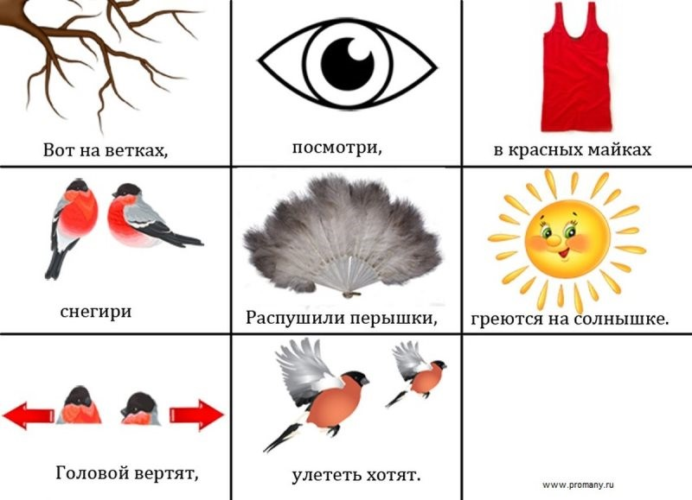

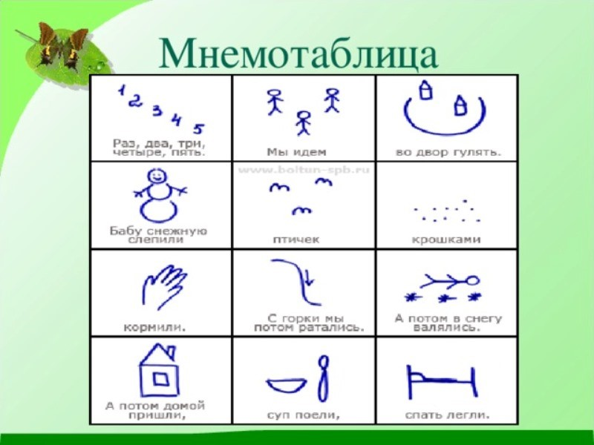

Загадки.
Грудка ярче, чем заря,
У кого?..
У снегиря.

От простуд он не страдает,
Не страшится злобных вьюг
И к зиме не улетает
На далекий знойный юг.
Пусть покроют снега груды
И пригорок, и пустырь — Раз красавец прилетел к нам,
Житель севера...
(снегирь).
Чернокрылый, красногрудый,
И зимой найдет приют:
Не боится он простуды,
С первым снегом
Тут как тут!
(снегирь)

Выпал снег, а эта птица Снега вовсе не боится.
Эту птицу мы зовем
Красногрудым...
(снегирем).

Непоседа, невеличка,
Желтая почти вся птичка,
Любит сало и пшеничку,
Кто узнал ее?
(синичка)

Спинка зеленовата,
Животиком желтовата,
Черненькая шапочка
И полоска шарфика.
Синица.

Ты с модницей этой, Конечно, знаком:
Вертушке на месте
Никак не сидится —
Все хвастает
Синим своим сюртуком
И шапочкой синей
Гордится...
(синица).

Как лиса среди зверей,
Эта птица всех хитрей,
Прячется в морозных кронах,
А зовут её …
Ворона.

На голом суку сидит, На весь двор кричит: "Кар-кар-кар!"
(ворона)

Посмотрите на балкон: Он с утра воркует тут.
Эта птица – почтальон, Пролетит любой маршрут.
Голубь.

Всех я за день навещу, Всё, что знаю, растрещу.
Сорока.

Непоседа пестрая,
Птица длиннохвостая,
Птица говорливая, Самая болтливая!
(сорока)

Со спины черным-черна
Брюхо белое по плечи,
Тарахтенье вместо речи.
Хоть кого увидит – вмиг
Поднимет стрекот – крик!
(сорока)

В серой шубке перьевой,
И в морозы он герой,
Назови его скорей, Кто там скачет?
Воробей.

Серых перьев комок
На морозе продрог, Скачет по дорожке, Собирает крошки.
(воробей)

Над жуком и короедом
Держит он всегда победу.
По деревьям тук да тук:
Кто для леса верный друг?
Дятел. Эти птички с хохолком, Очень яркие притом.
На рябину прилетели,
Птички эти… Свиристели.
Северные гости
Клюют рябины грозди.
Так нарядны и ярки,
На головках хохолки!
(свиристели)

Художественное слово.
На дворе морозище Градусов под сорок. Плачутся воробышки, Что весна не скоро.
^ В. Звягина

Воробышки игривые, Как детки сиротливые, Прижались у окна.
Озябли пташки малые,
Голодные, усталые, И жмутся, поплотней.
^ С. Есенин

Стынут лапы на морозе У сосны и ели.
Что за чудо –
На березе яблоки поспели!
Подойду поближе к ней, И глазам не верится – Стайка алых снегирей Облепила деревце!

Вот ворона сидит на заборе.
Все амбары давно на запоре. Все обозы прошли, все подводы, Наступила пора непогоды.
Суетится она на заборе — Горе ей, настоящее горе! Ведь ни зернышка нет у вороны И от холода нет обороны.
^ Н. Рубцов

Скачет шустрая синица, Ей на месте не сидится.
Прыг-скок, прыг-скок, Завертелась как волчок. А. Барто

Прыгал воробьишка
В коричневом пальтишке,
Ростом мал, да боевой,
Нелегко ему зимой. Прыгает он у крыльца – Покормите молодца.
В.Мирясова

Выбегай поскорей,
Посмотри на снегирей!
Прилетели, прилетели!
Стайку встретили метели, А Мороз Красный Нос Им рябинки принес.
^ А. Прокофьев

Трудно птицам зимовать, Надо птицам помогать!
Распилить я попросил
Досочку еловую,
Вместе с папой смастерил Птичкину столовую.
^ А. Чепуров

Красные грудки, черные спинки – Яркие птички, будто с картинки!
Что-то там ищут, клюют, посмотри!
Видишь? На белом снегу – снегири.
^ А. Берлова

Прилетели свиристели,
Заиграли на свирелях,
Засвистели: «Свири-свир! Мы в лесу устроим пир!
Пусть опали с веток листья,
Шелестит осенний дождь,
Мы клюем рябины кисти – Лучше ягод не найдешь

Синица
Скачет шустрая синица,
Ей на месте не сидится.
Прыг-скок, прыг-скок,
Завертелась как волчок.
А. Барто
Снегири Выбегай поскорей, Посмотри на снегирей!
Прилетели, прилетели!
Стайку встретили метели,
А Мороз Красный Нос
Им рябинки принес.
А. Прокофьев
Покормите птиц
Покормите птиц зимой.
Пусть со всех концов
К вам слетятся, как домой,
Стайки на крыльцо.
Не богаты их корма.
Горсть зерна нужна,
Горсть одна —
И не страшна
Будет им зима.
Сколько гибнет их — не счесть,
Видеть тяжело.
А ведь в нашем сердце есть
И для птиц тепло.
Разве можно забывать:
Улететь могли,
А остались зимовать
Заодно с людьми.
Приучите птиц в мороз
К своему окну,
Чтоб без песен не пришлось
Нам встречать весну.
А. Яшин
Приметы.

- Синичка с утра начинает пищать – ожидай ночью мороз.
- Воробьи дружно расчирикались – к оттепели.
- Ворона под крыло клюв прячет – к холоду.
- Перед метелью воробьи чирикают.
- Перед сильным ветром воробьи стайками перелетают с места на место.
- Синицы порхают под окном – к холоду.
- В марте птички щебечут к хорошей погоде.
- Снегирь зимой поёт на снег, вьюгу и слякоть.
- Если сядет тебе на руку синица, нужно загадать желание. Если вещая птаха подаёт голос – загаданному сбыться.

Приложение № 3
Изготовленные родителями кормушки и птицы пополнили развивающую предметно-пространственную среду по реализации проекта «Зимующие птицы»
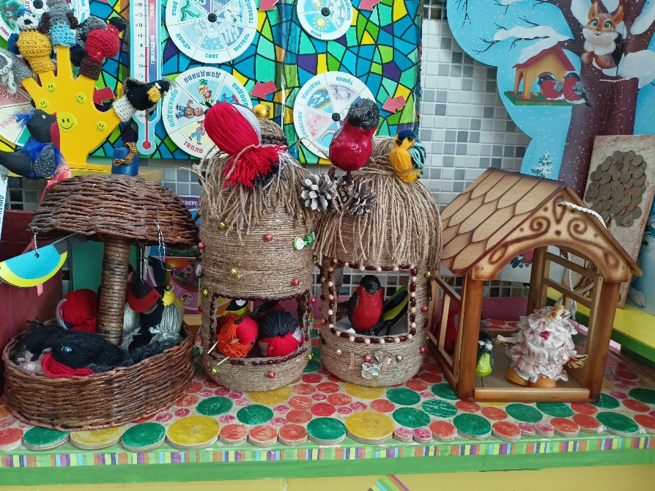
Мультимедийные презентации.
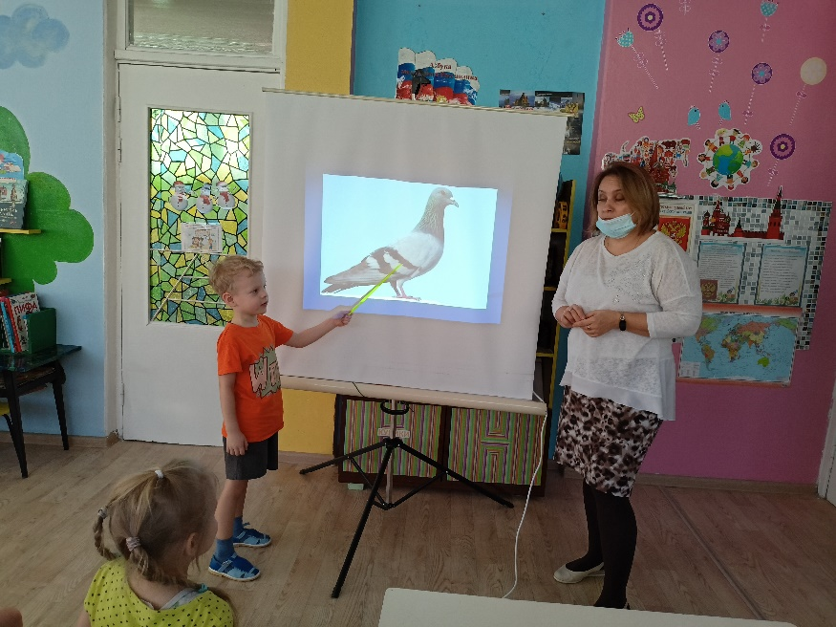
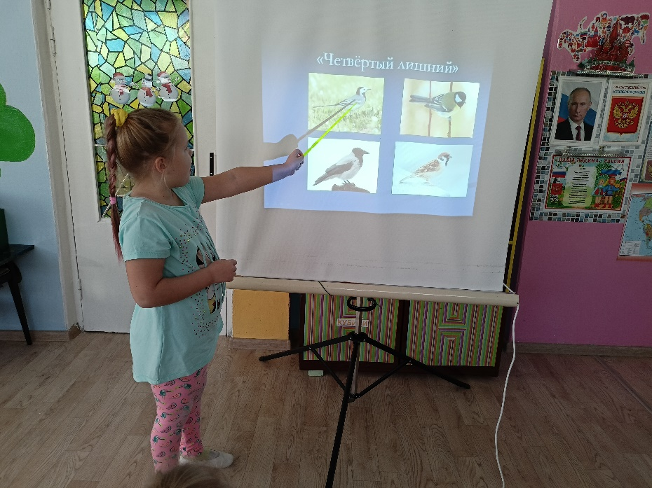
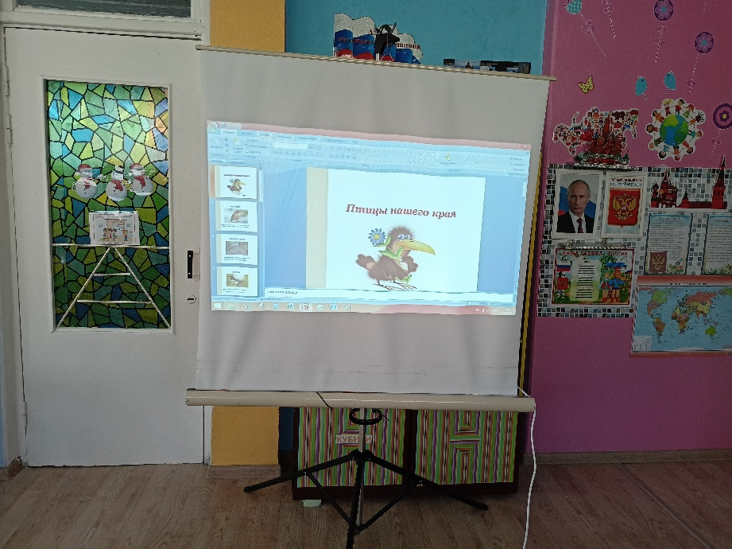
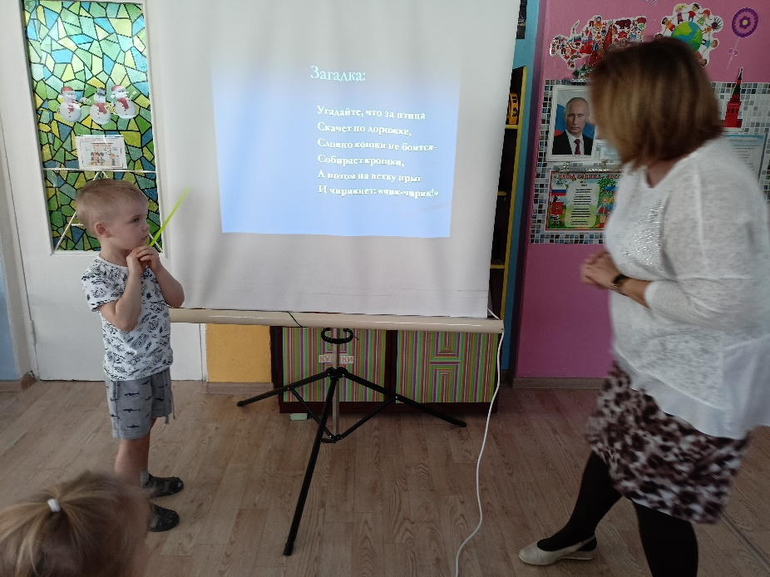
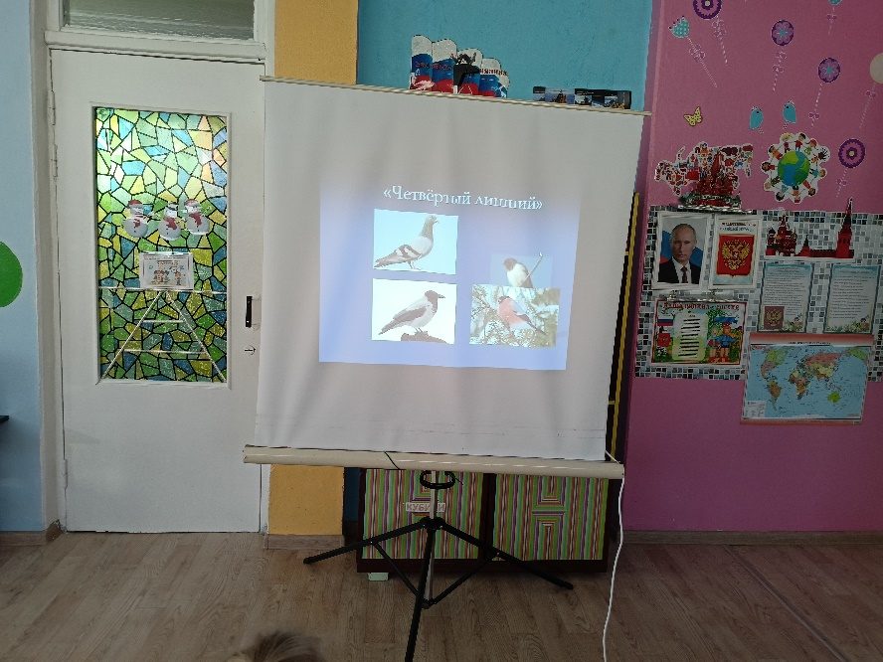
Использование сюжетных картинок для составления связного рассказа.
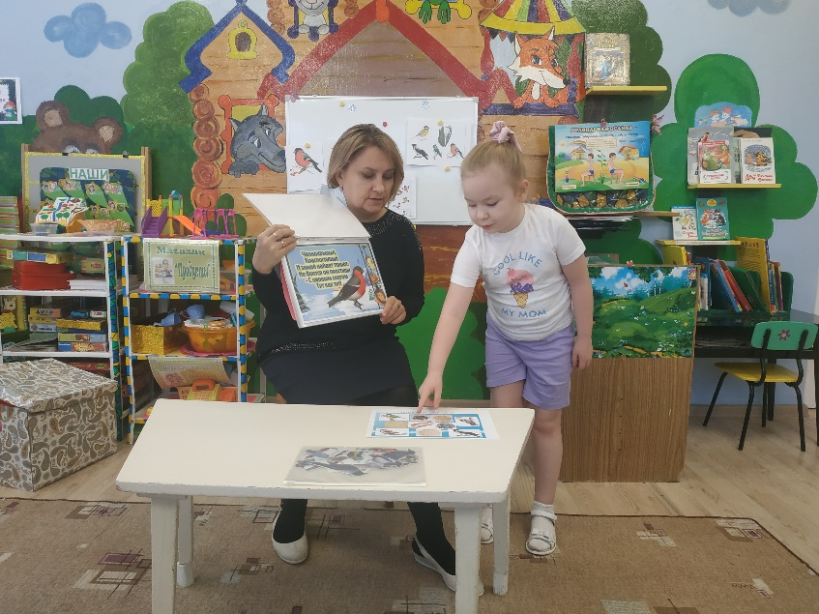
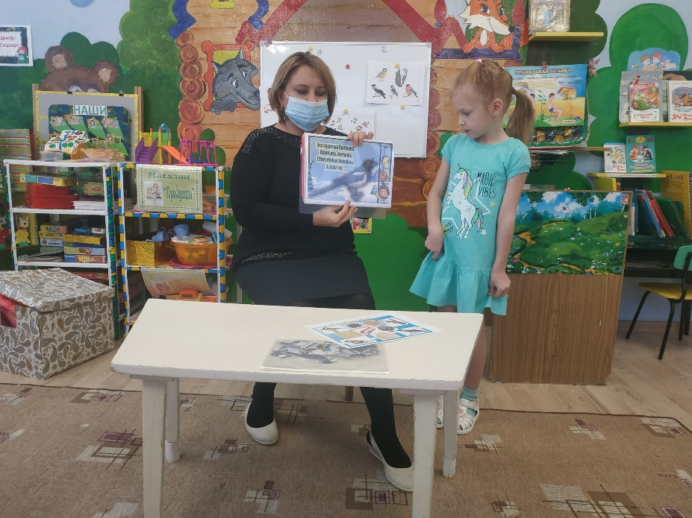
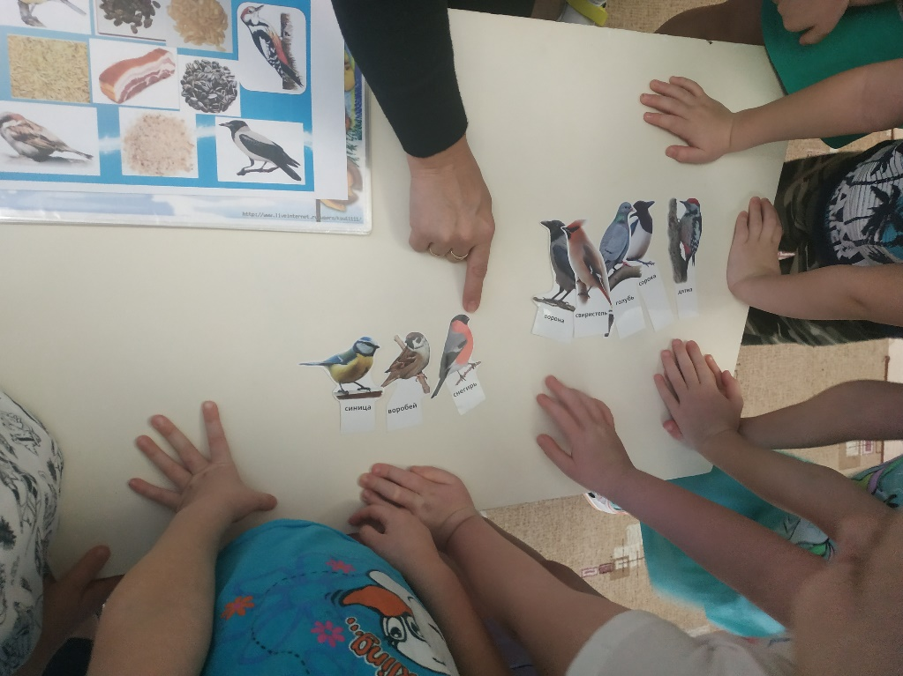
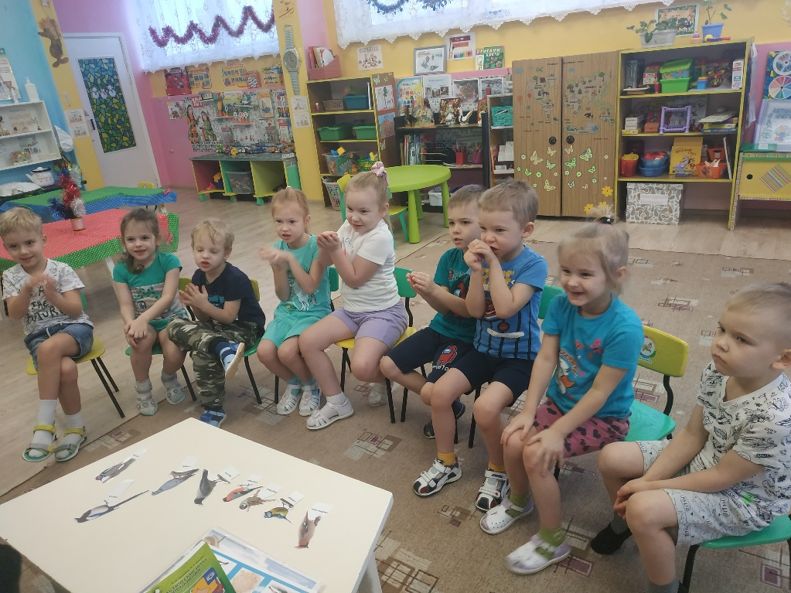
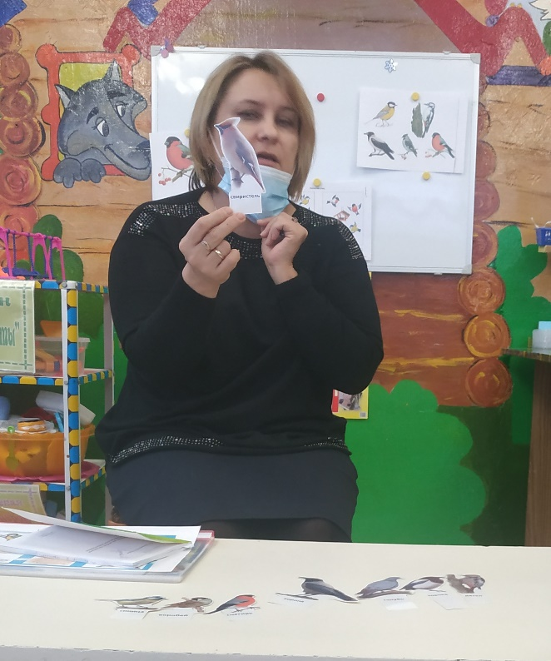
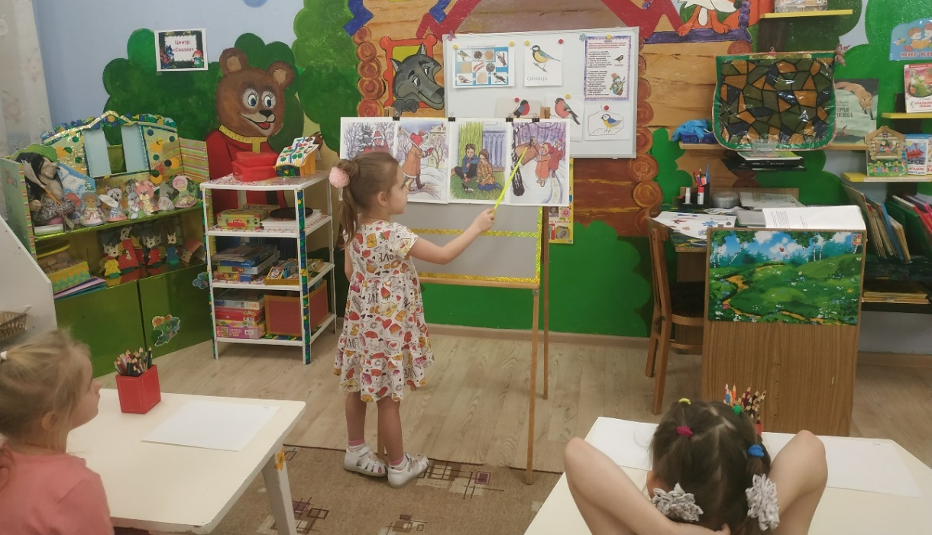
Дидактическая игра «Собери птицу»
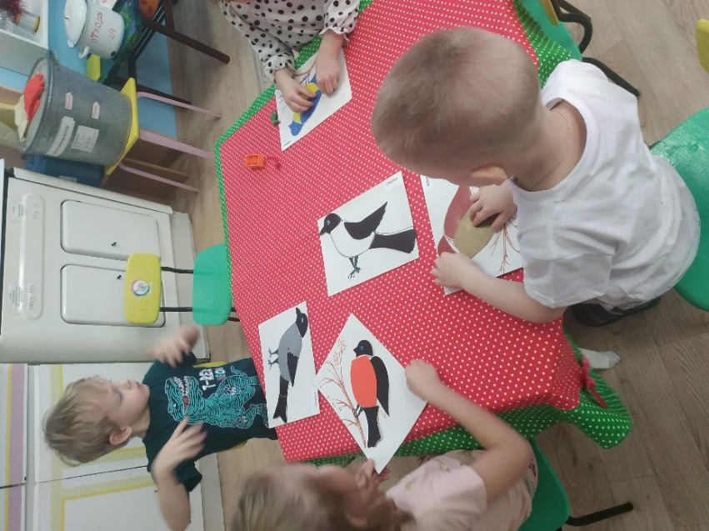
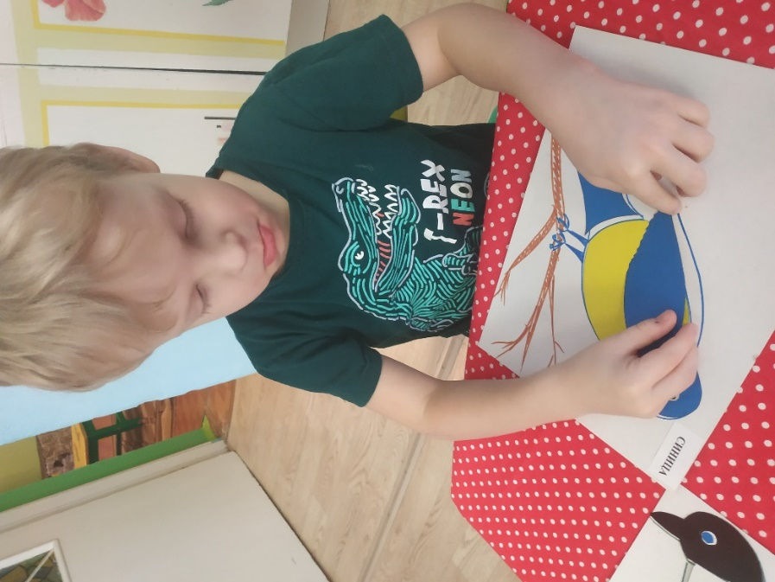
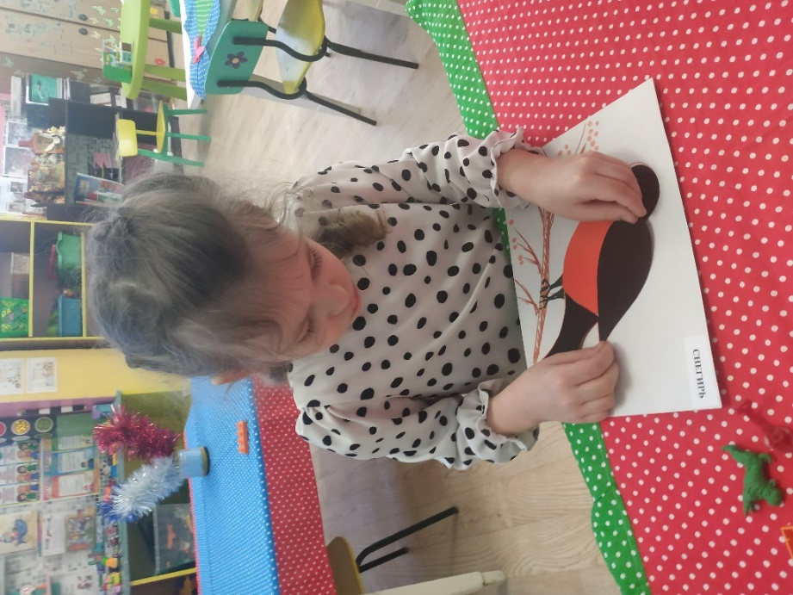
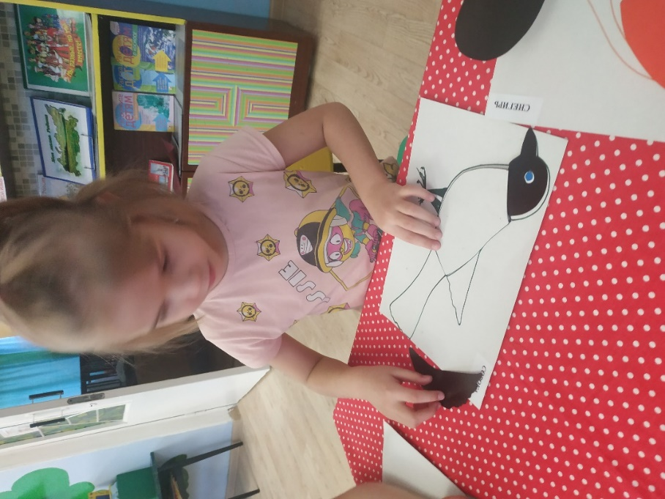

Игры по лепбуку «Зимующие птицы»

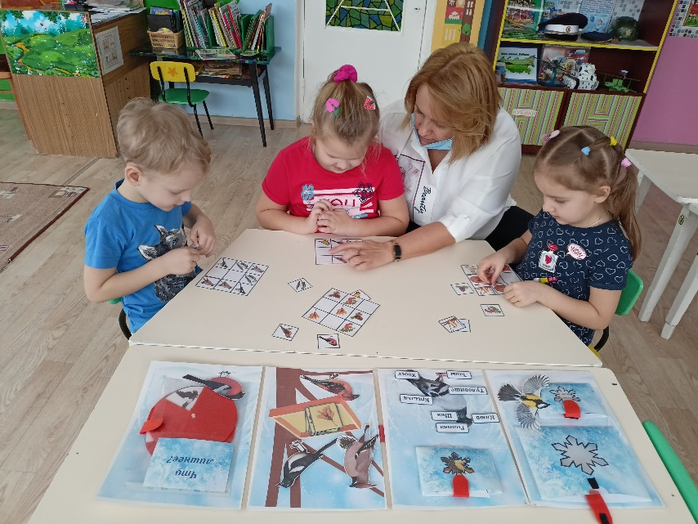
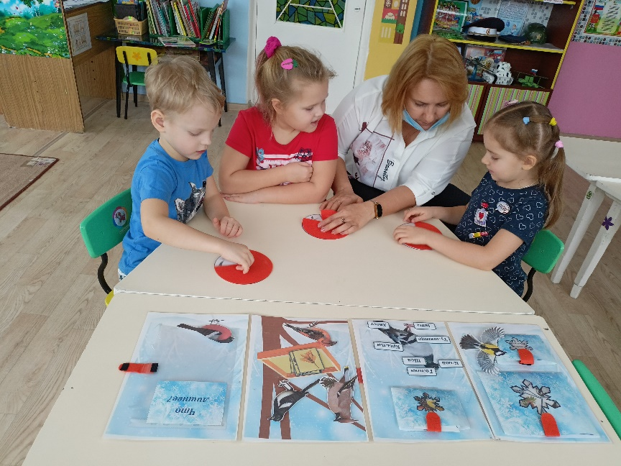
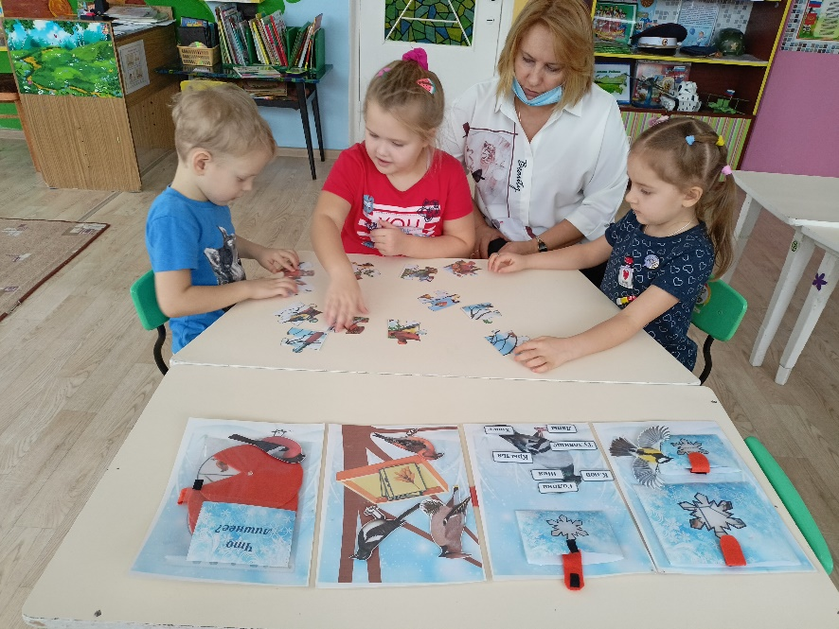
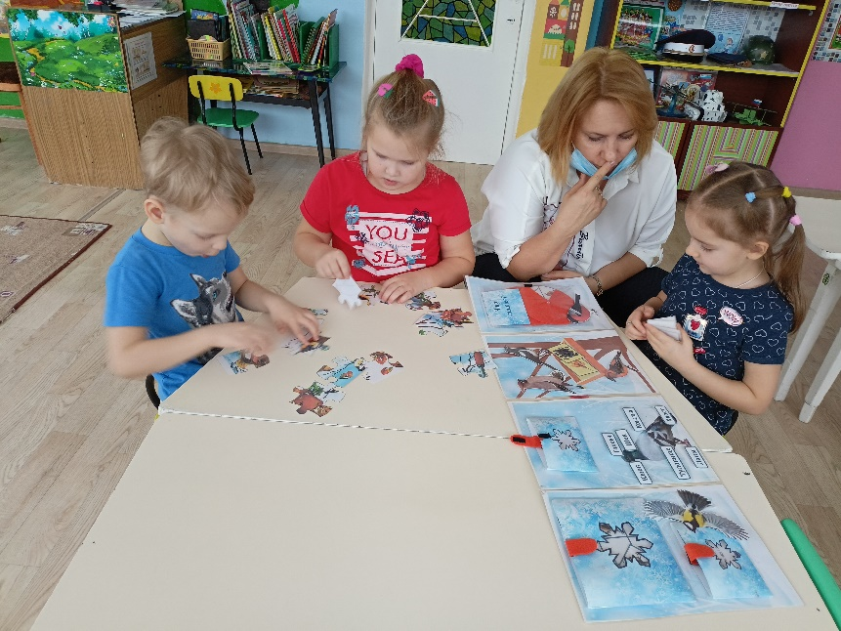

Изготовление стенгазеты «Покормите птиц зимой»
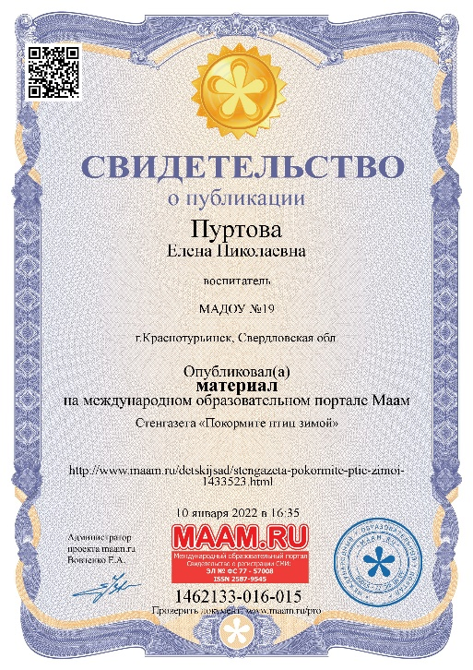
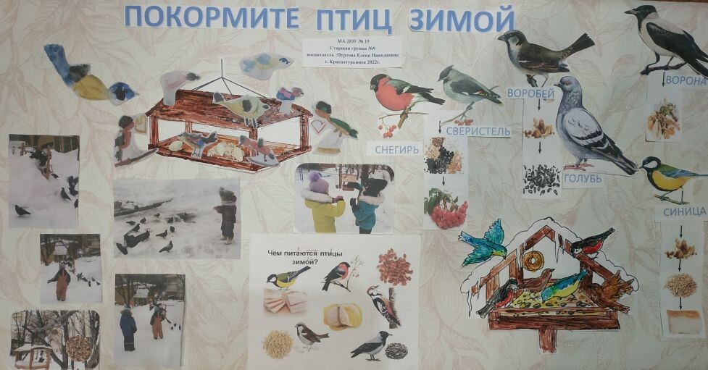
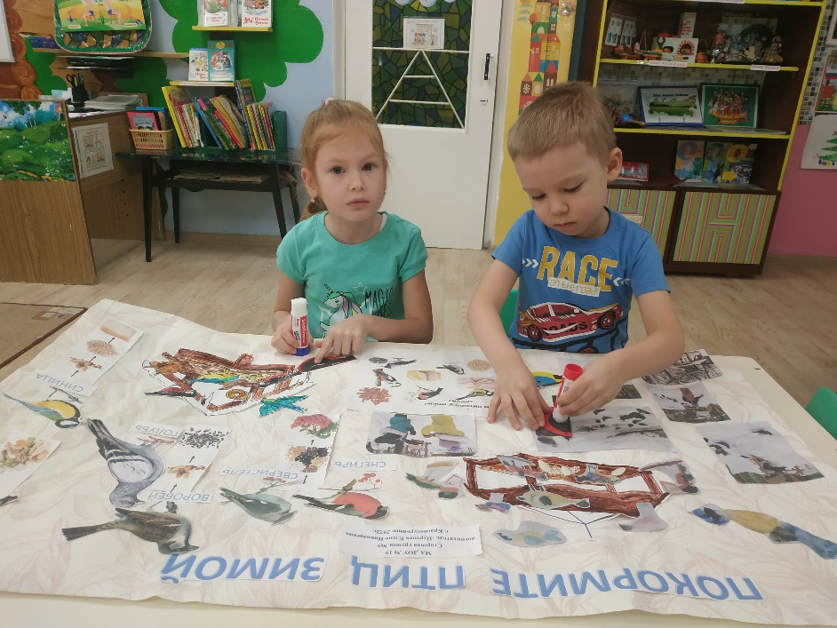
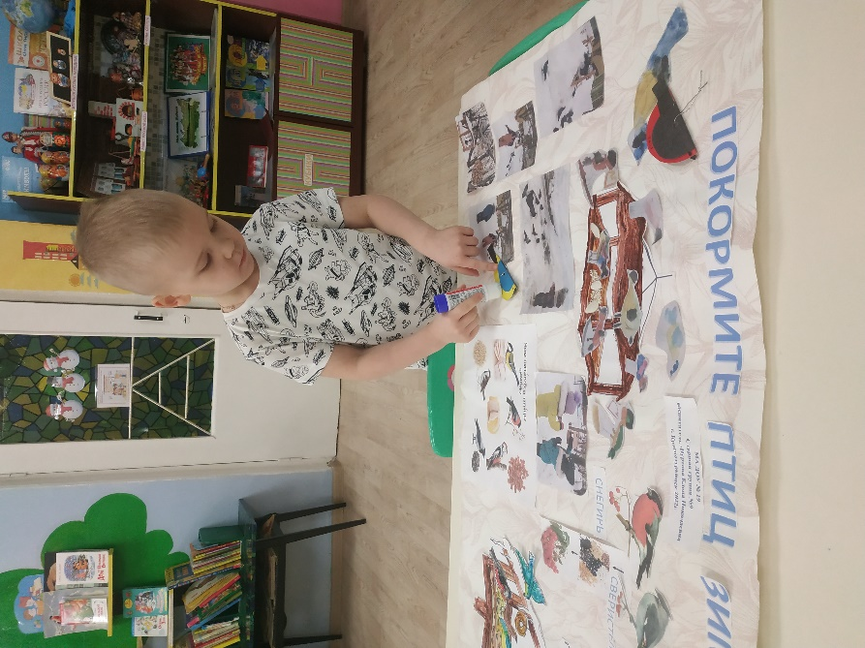

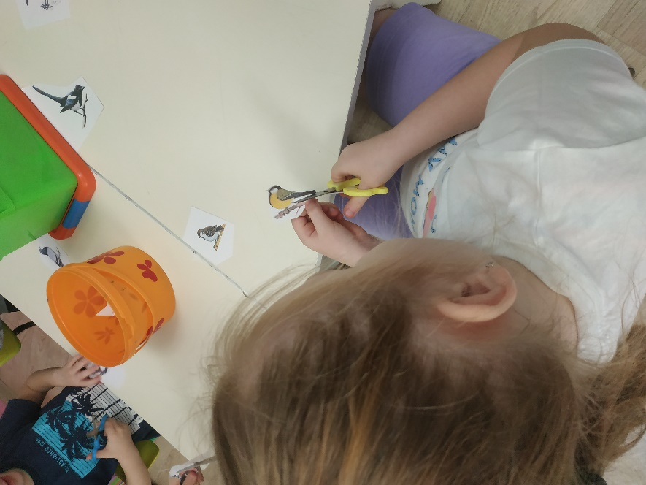
Изготовление пано «Птицы на кормушке»
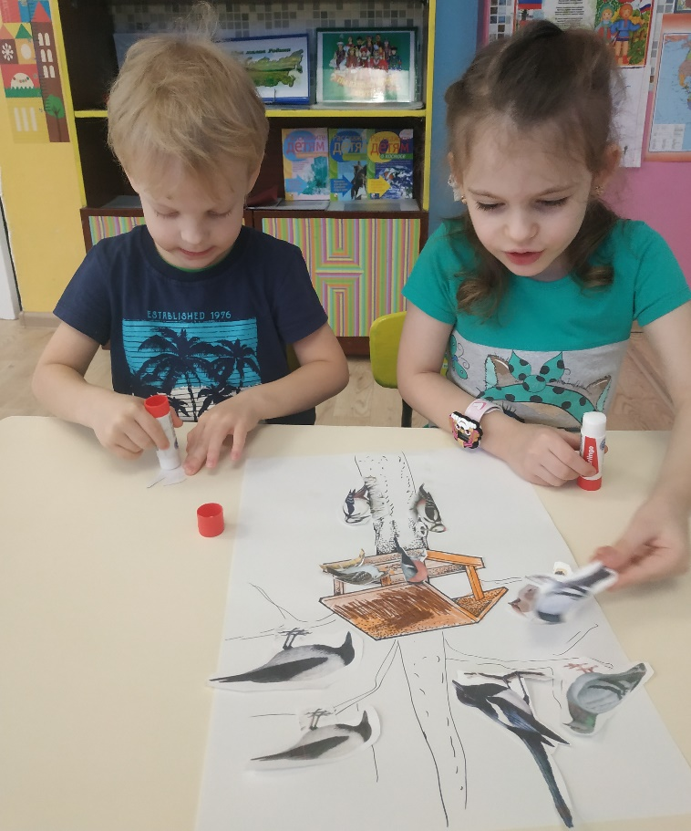
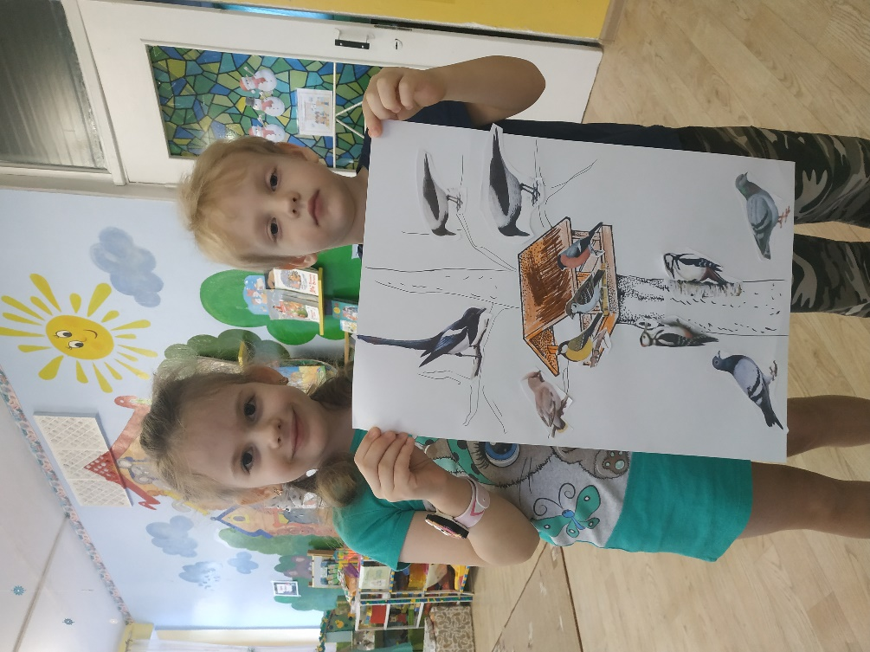
Наблюдение за птицами.
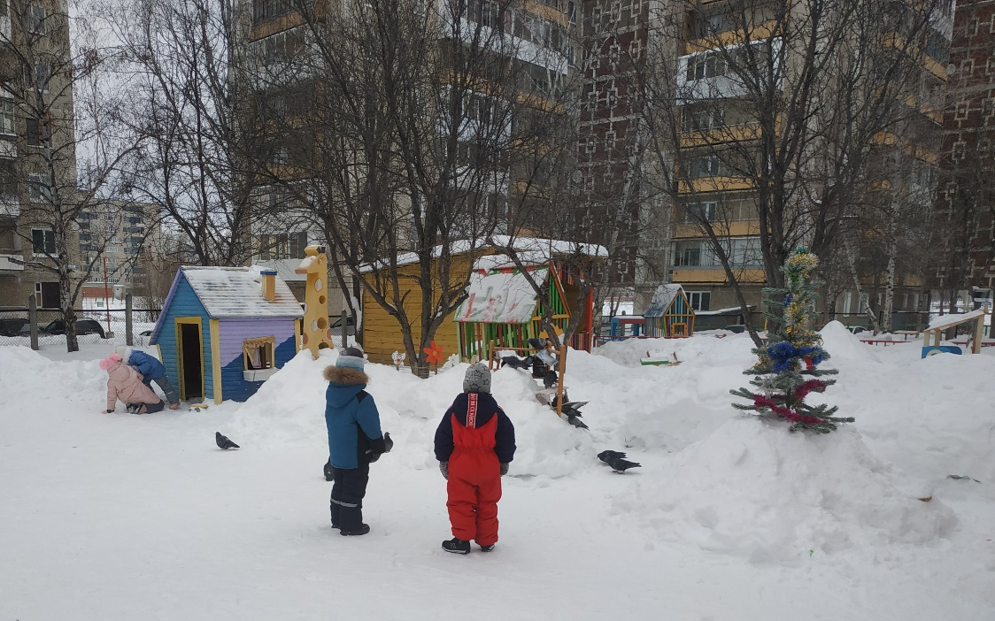
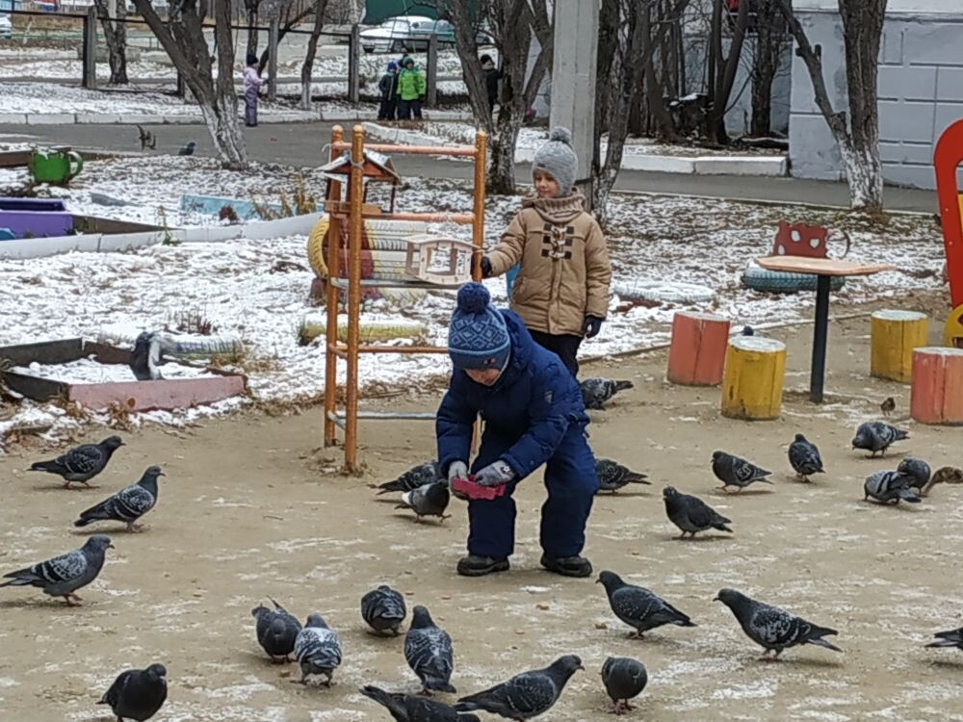
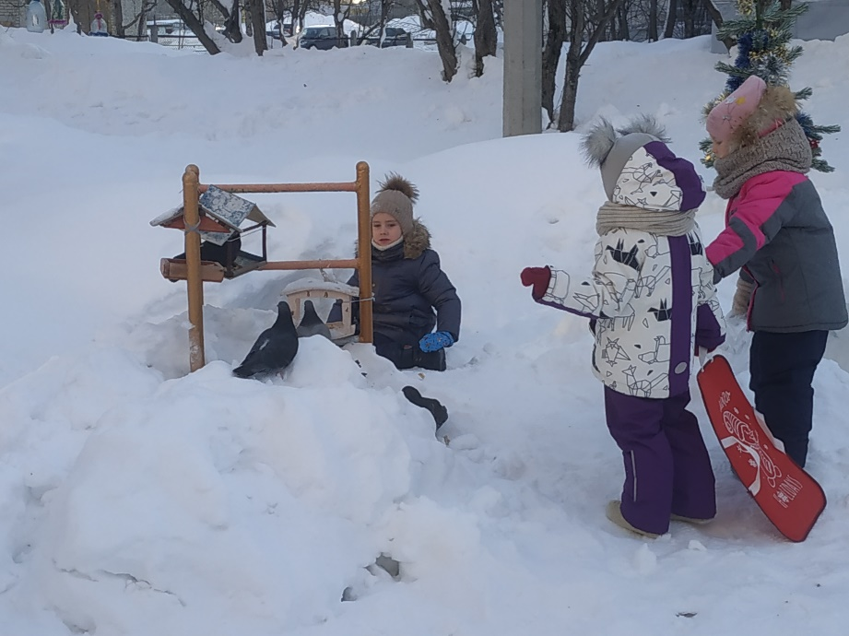

Изготовление синиц и снегирей.
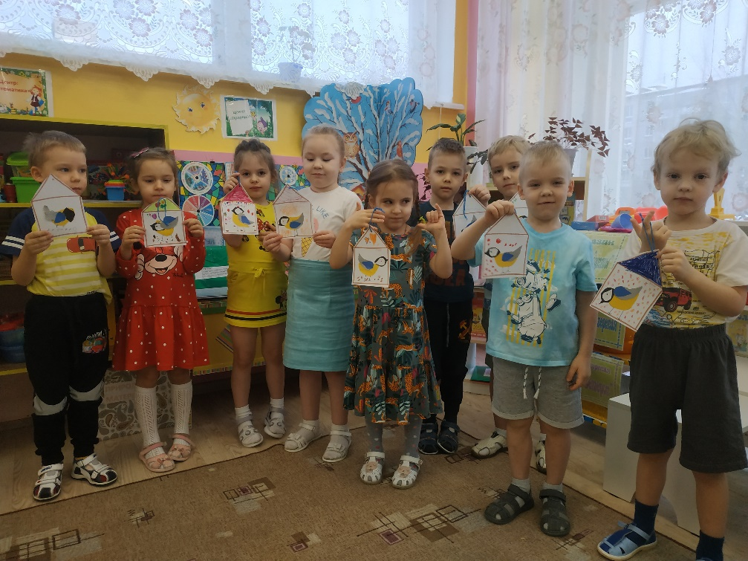
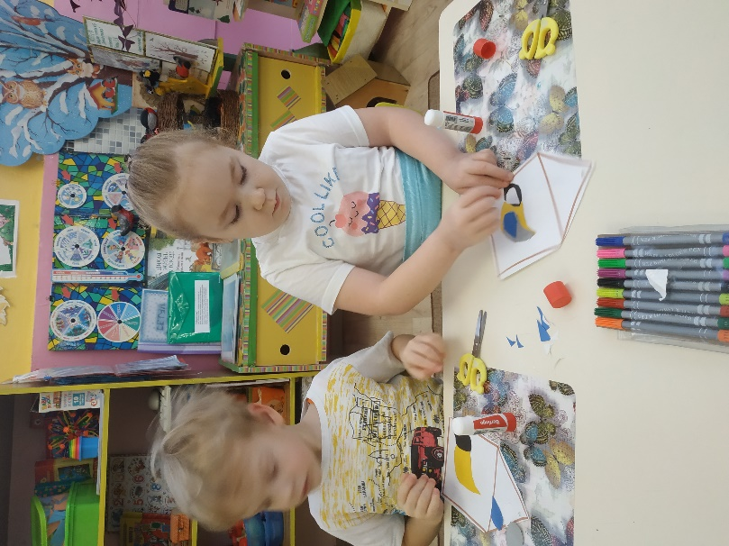

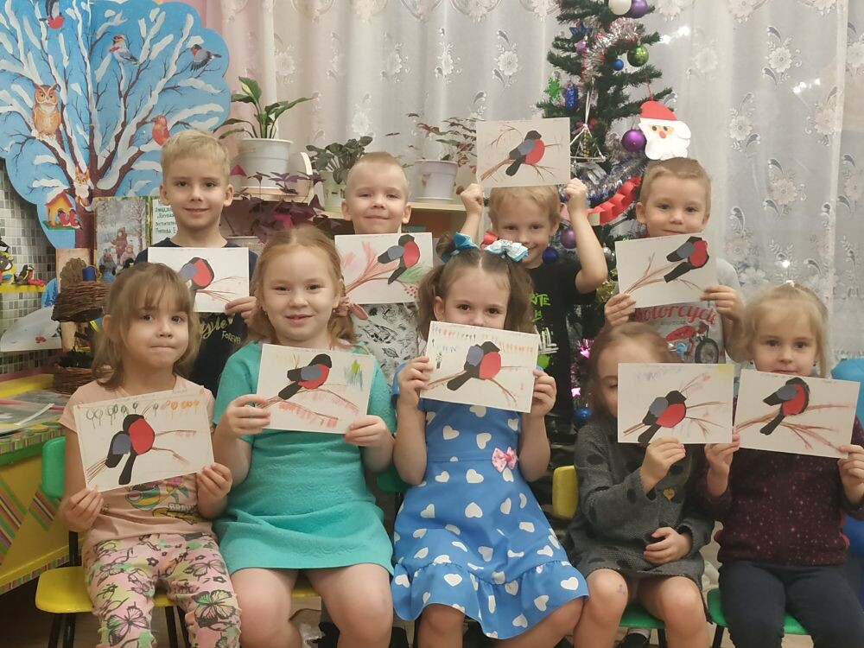
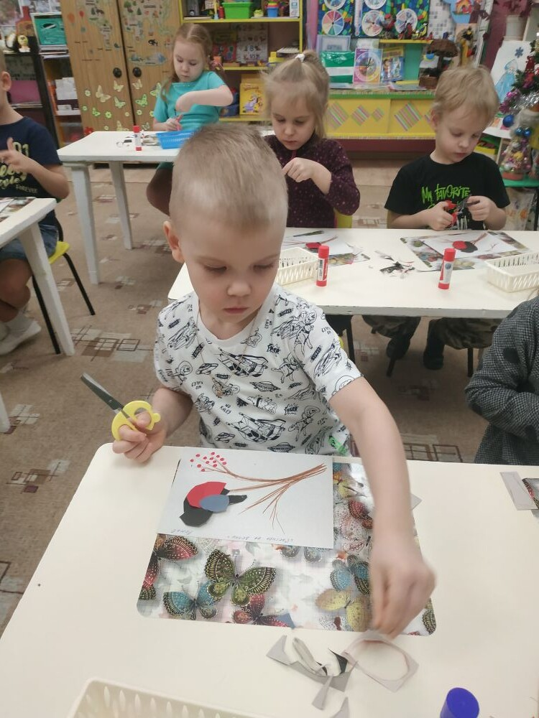
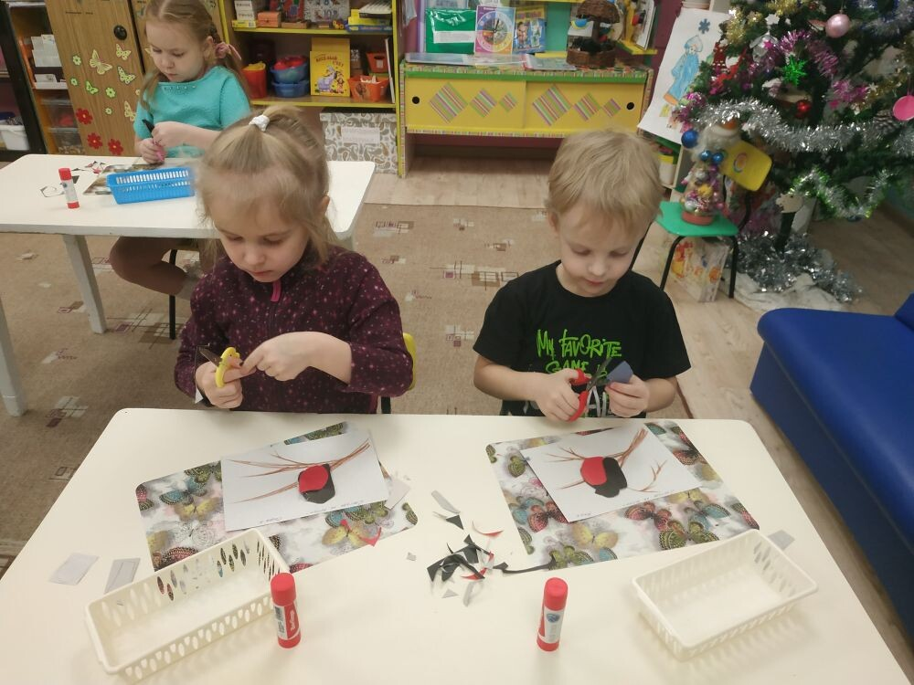
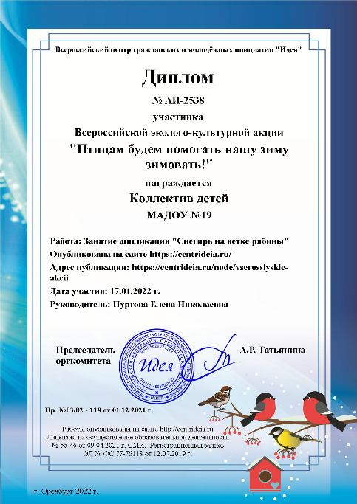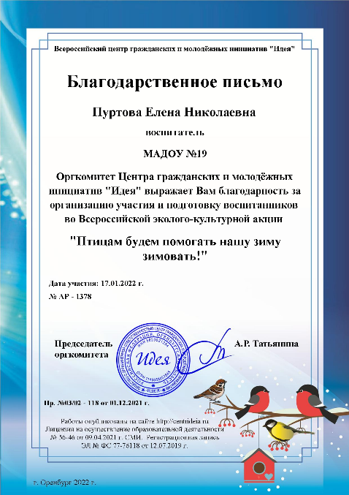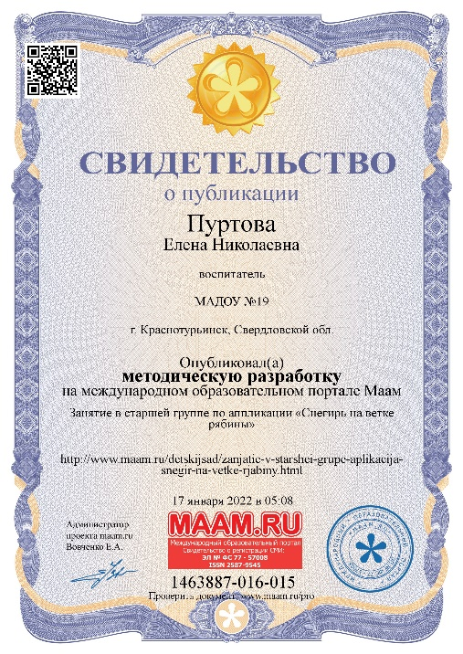

Рисование синиц, снегирей и воробьев (по контуру).
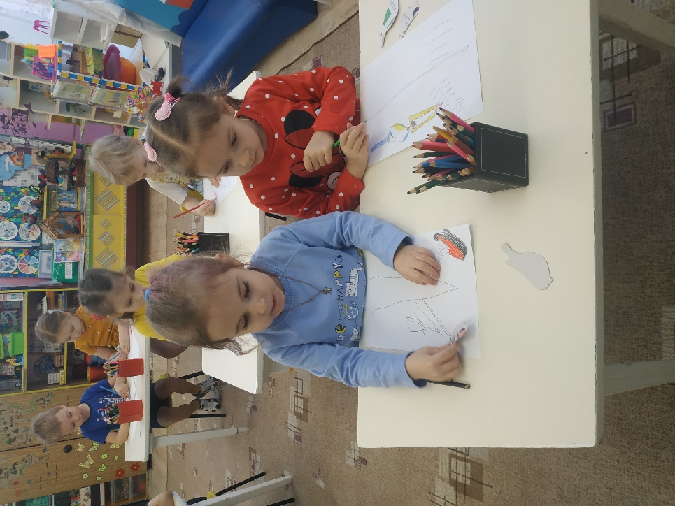
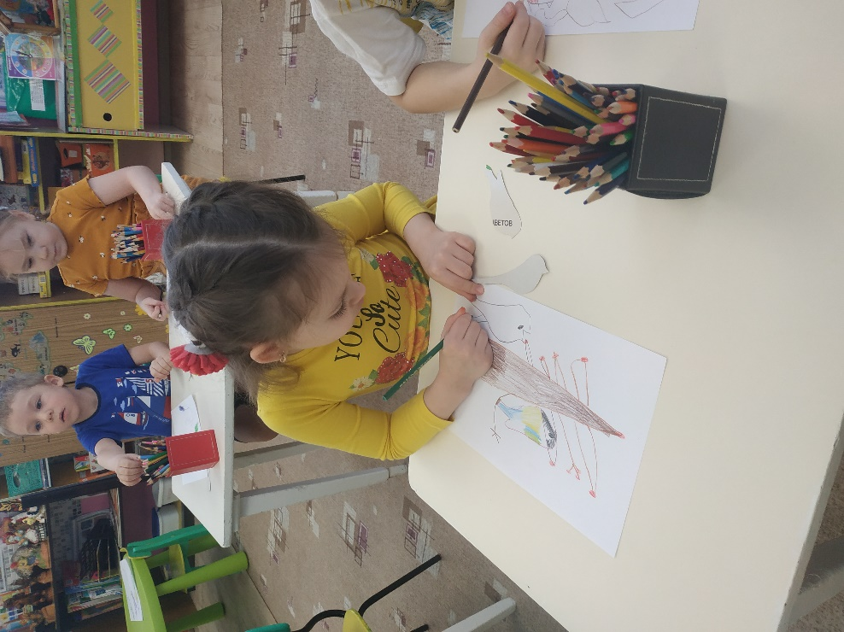
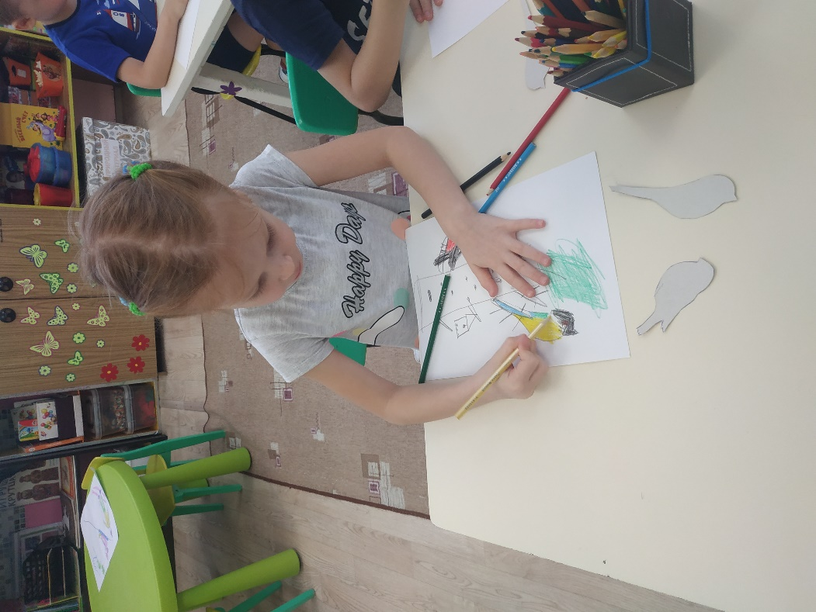
Рисование по образцу.
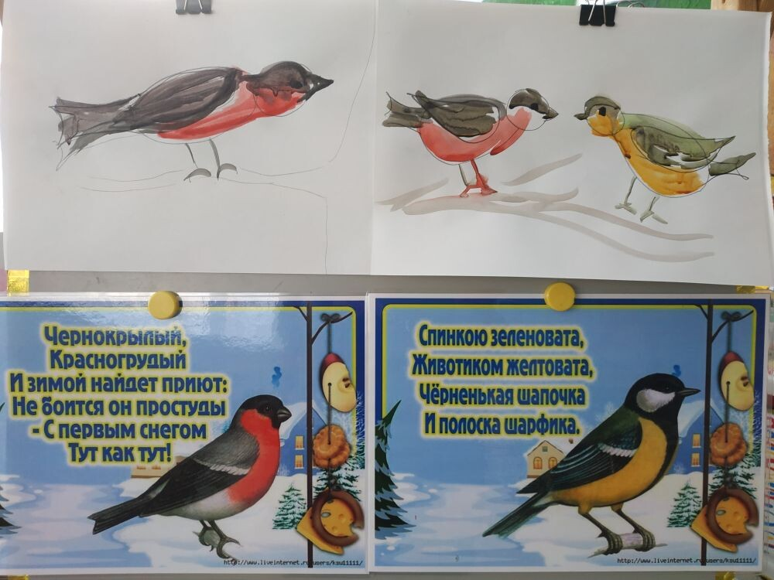
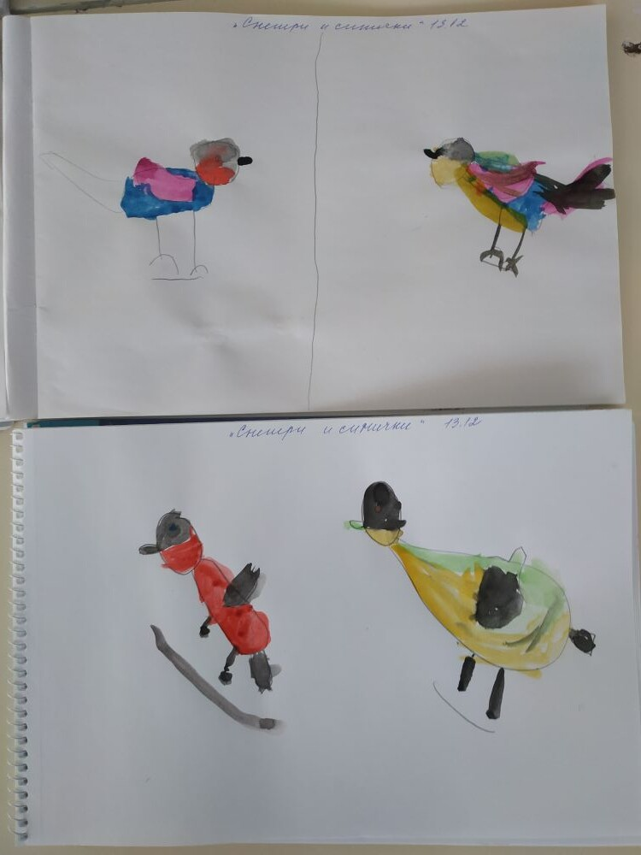
Пластилинография «Зимующие птицы»
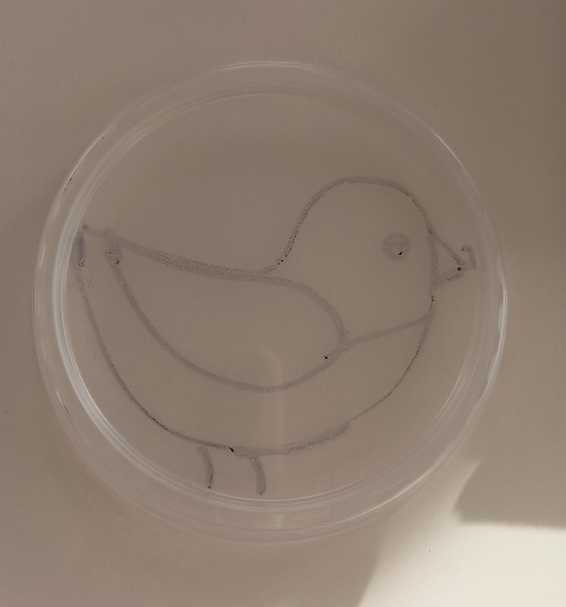
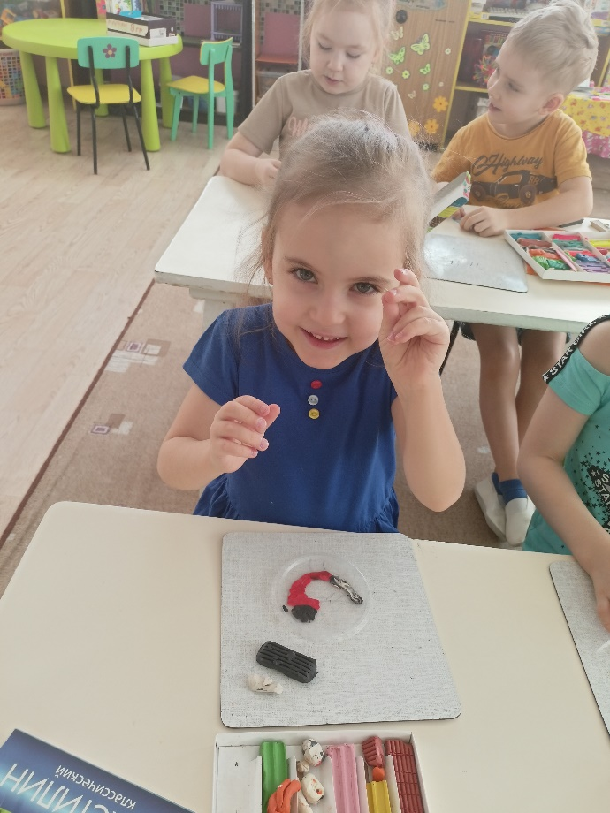
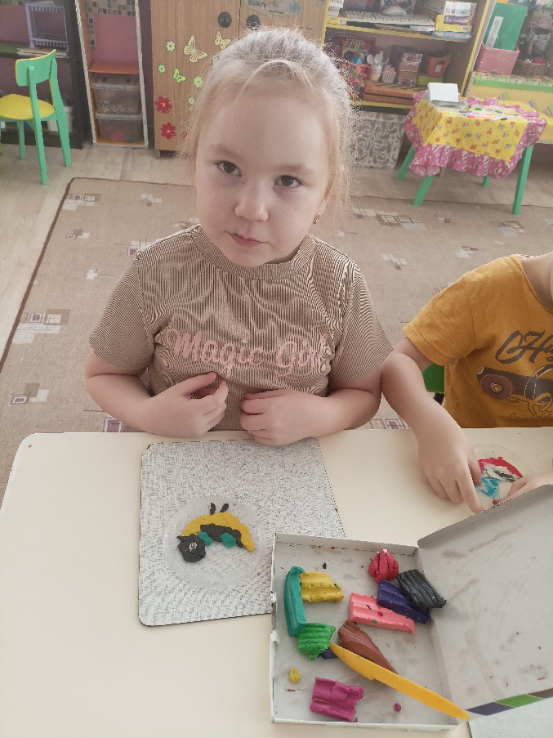
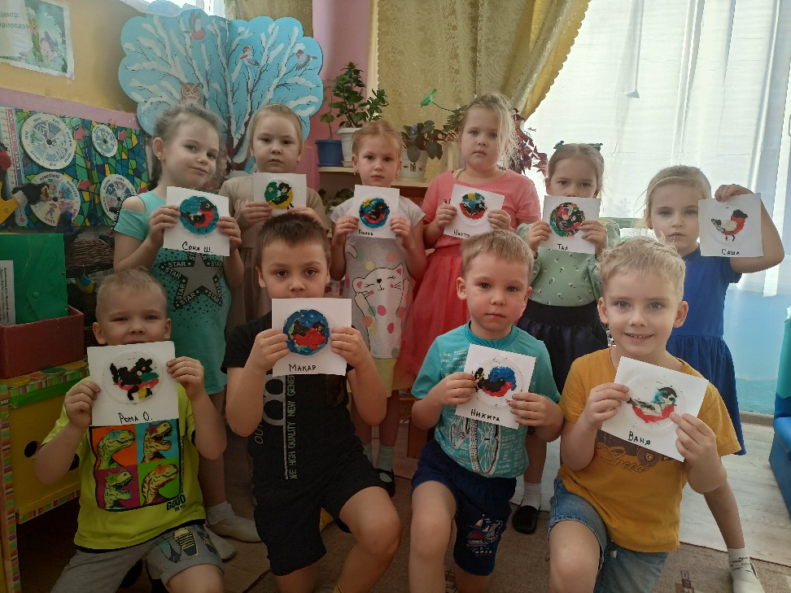
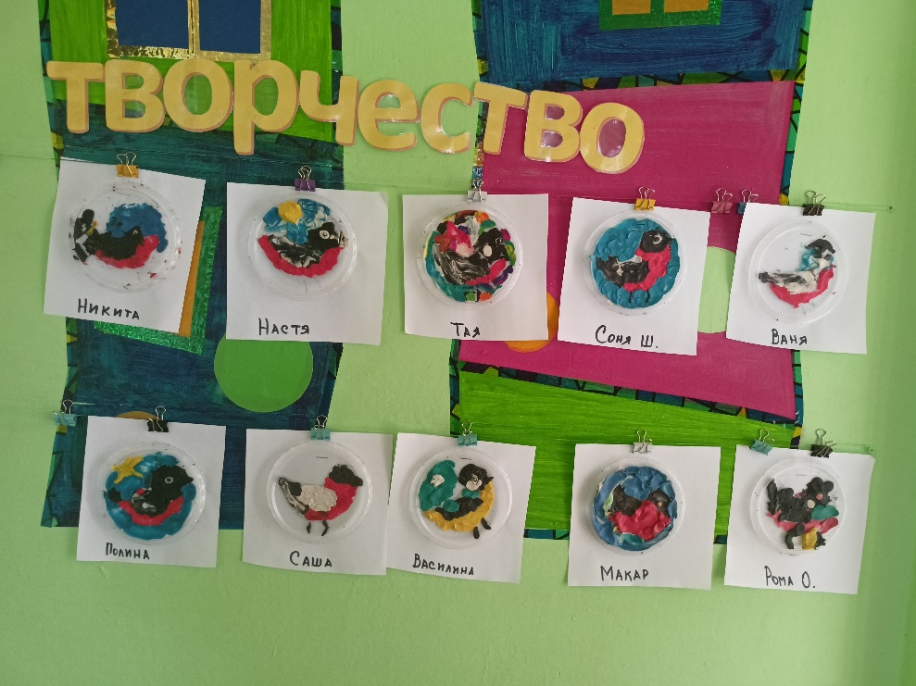

Приложение № 3
Детско-родительские работы «Зимующие птицы»

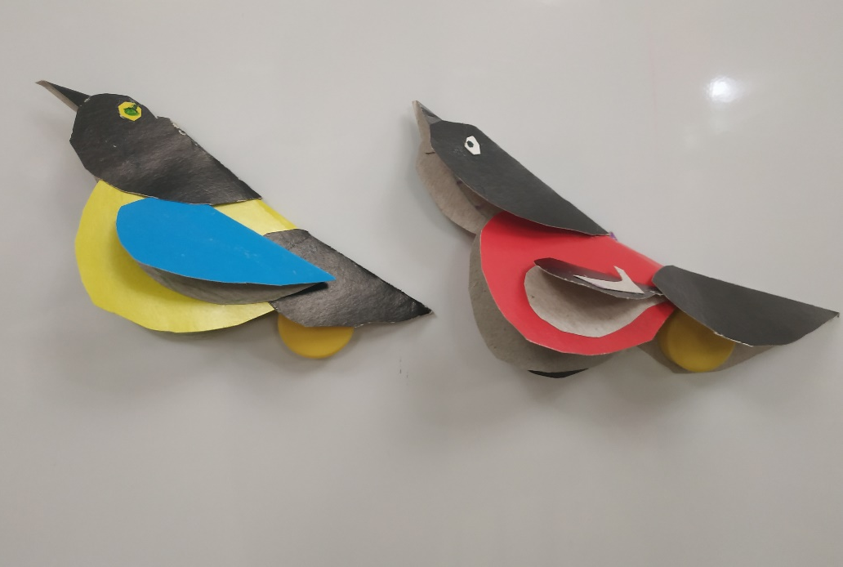
Семья Прозоровых.
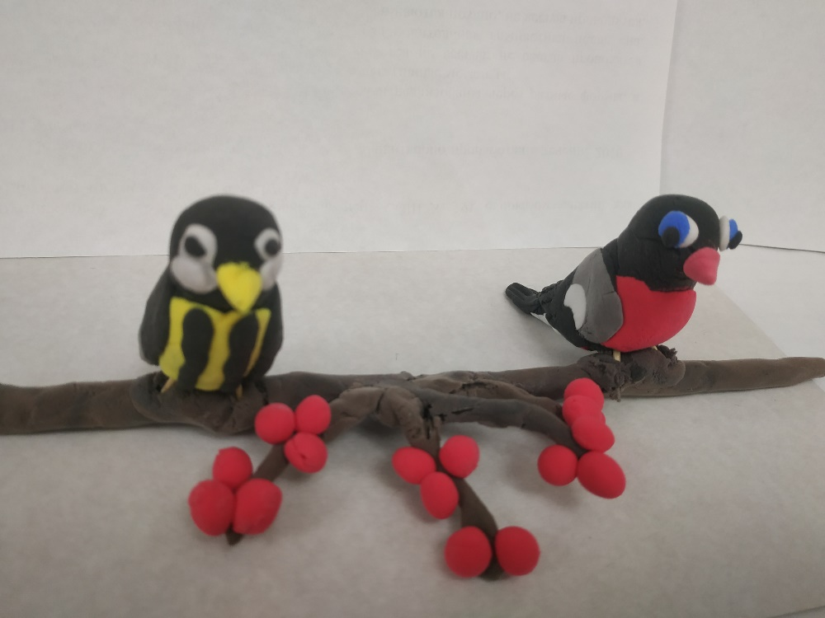
Семья Шиляевых.

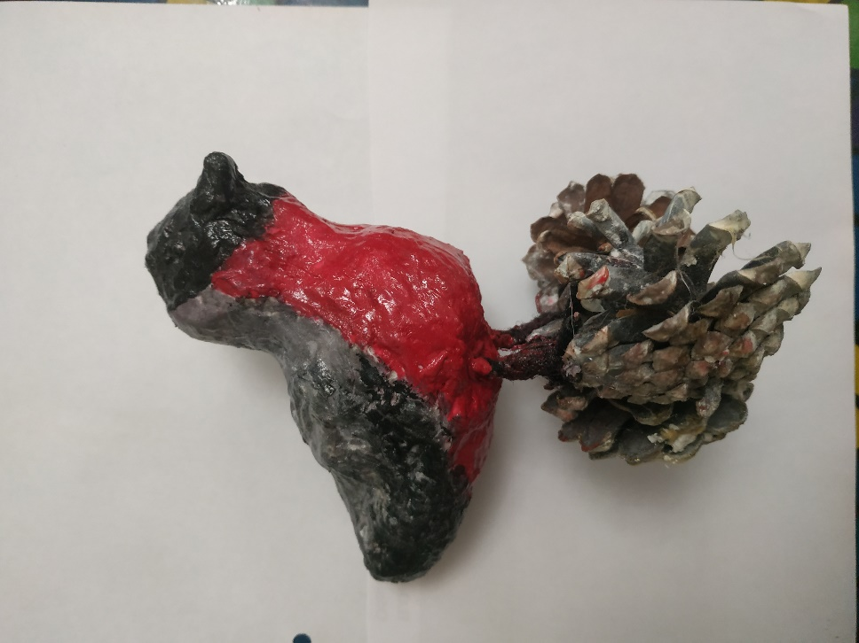
Семья Шараповых.
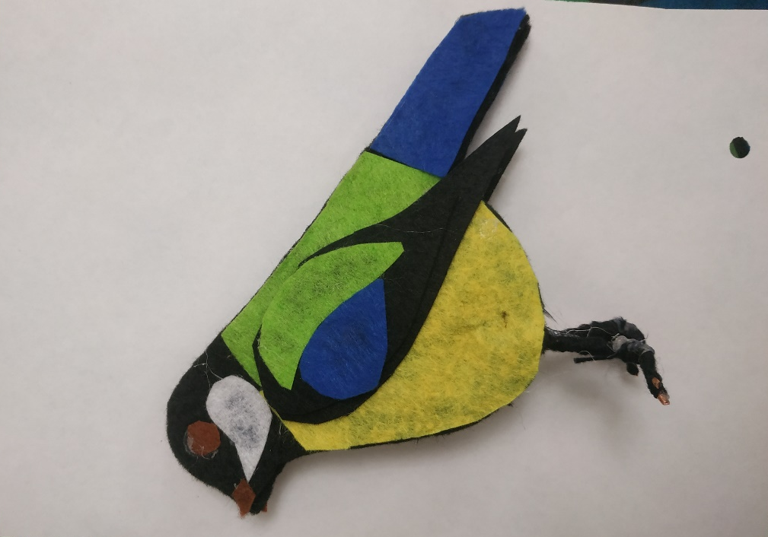
Семья Сычевых.
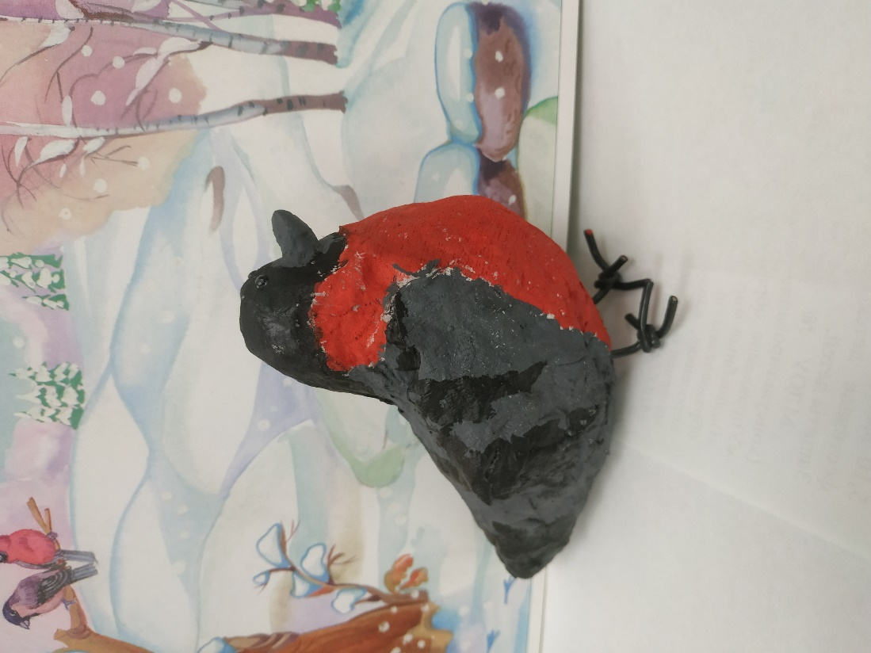
Семья Виниченко.
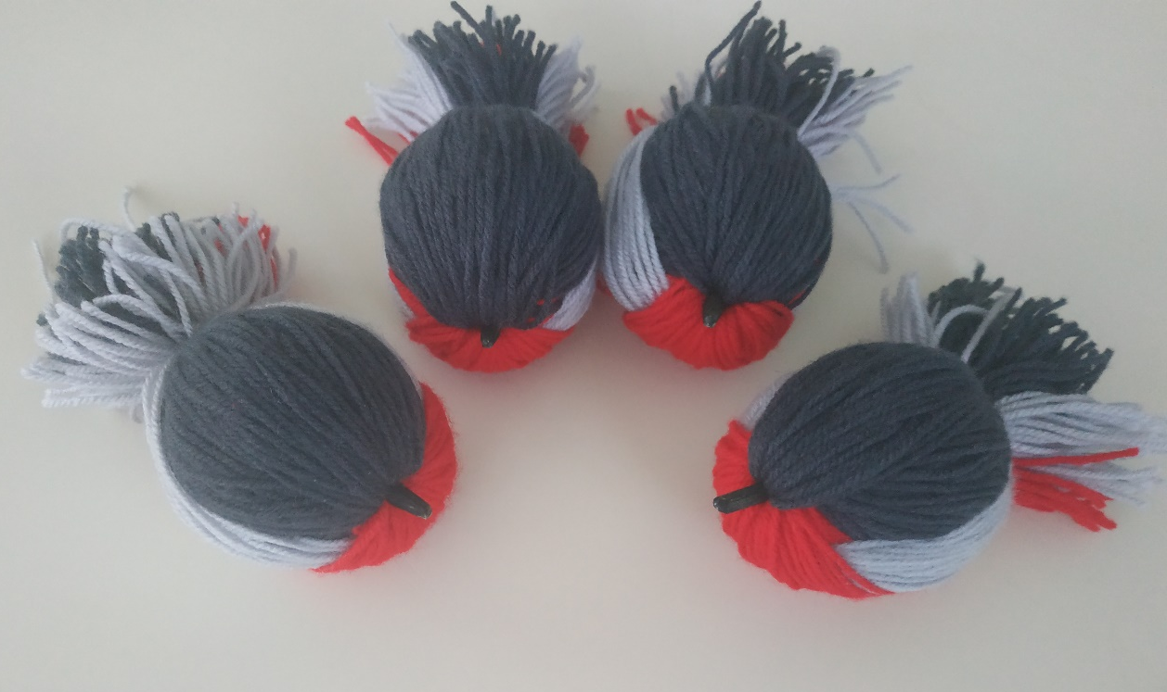
Семья Осиповых.
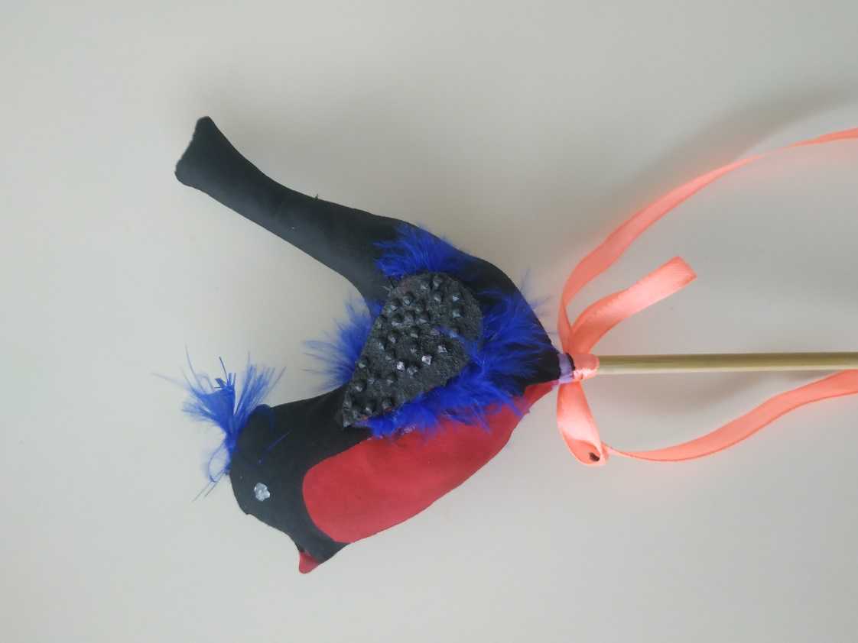
Семья Коршуновых.
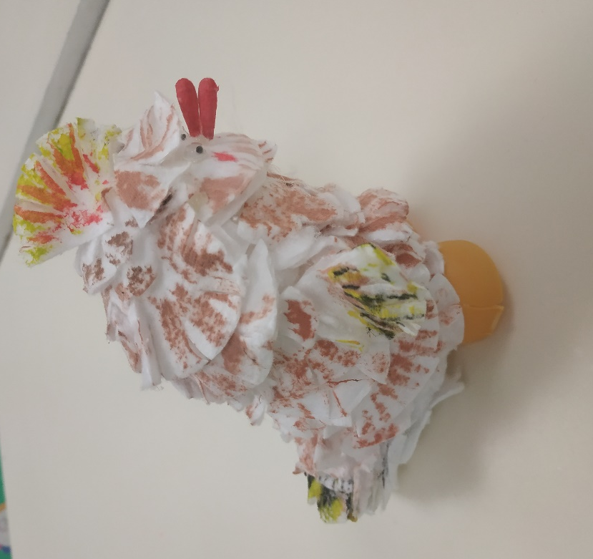
Семья Мануйловых.

Приложение № 4
Результаты представлений детей о зимующих птицах
на март 2022 года (на основе комплексной программы
«От рождения до школы» под редакцией Н.Е. Вераксы)

Условные обозначения:
1 - Умение узнавать птицу по внешнему признаку
2 - Умение различать птицу по голосу
3 - Умение отгадывать птицу по характерным признакам
4 - Умение рассказывать о повадках, питании птиц
5 - Умение рассказывать о зимующих птицах по картине
- не справляется;
- справляется с помощью;
- справляется.

Приложение № 5

Сравнительный анализ результатов представлений детей о зимующих птицах на декабрь 2021 года - март 2022 года
(на основе комплексной программы «От рождения до школы»
под редакцией Н.Е. Вераксы)

Критерии | Не справляется |  | Справляется с помощью наводящих вопросов |  | Справляется  самостоятельно
Критерии | Декабрь  2021 года | Март  2022 года | Декабрь  2021 года | Март  2022 года | Декабрь 2021 года | Март  2022 года
Умение узнавать птицу по внешнему признаку | 30% | 0% | 65% | 35% | 5% | 65%
Умение различать птицу по голосу | 83% | 0% | 17% | 39% | 0 | 61%
Умение отгадывать птицу по характерным признакам | 65% | 5% | 35% | 17% | 0 | 78%
Умение рассказывать о повадках, питании птиц | 57% | 5% | 43% | 39% | 0 | 56%
Умение рассказывать о зимующих птицах по картине | 22% | 4% | 78% | 39% | 0 | 57%

